4.7詳細設計(R-7路線)
R-7の位置、構造等を図、表にまとめる。

図表4-7-1 R-7の平面図(1)

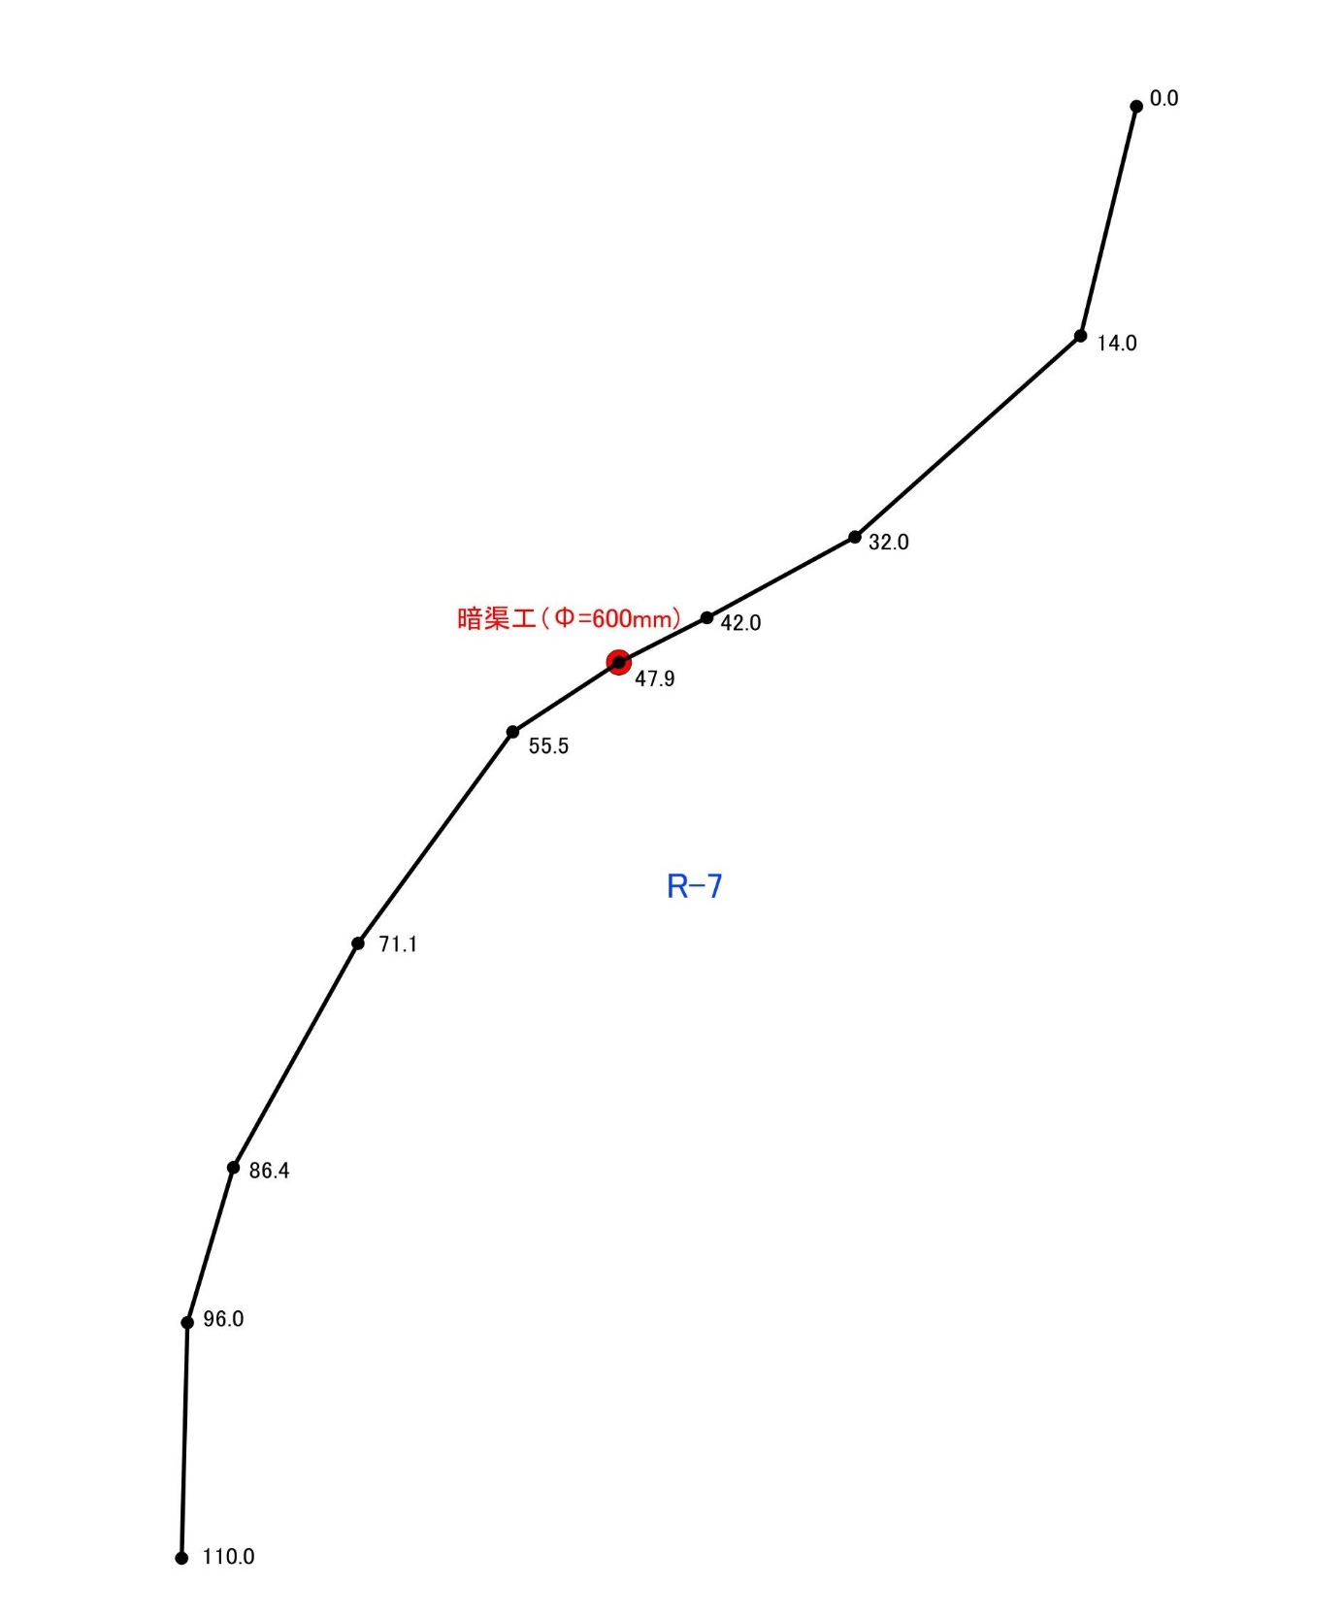

図表4-7-2 R-7路線の構造・数量
延 長 | 110.0m
全幅員 | 2.0m | 2.5m | 3.0m | 3.5m
全幅員 |  |  | ○
傾斜(横断) | 25°～35° |  | 25°以下
傾斜(横断) |  |  | ○
想定林業機械 | 3t以下  (0.1m3以下) | 3～4t  (0.2m3以下) | 6～8t  (0.2～0.25m3) | 9～13t  (0.45m3)
想定林業機械 |  |  | ○
注：想定林業機械の()書きはバケット容量

図表4-7-3 R-7の平面図(2)
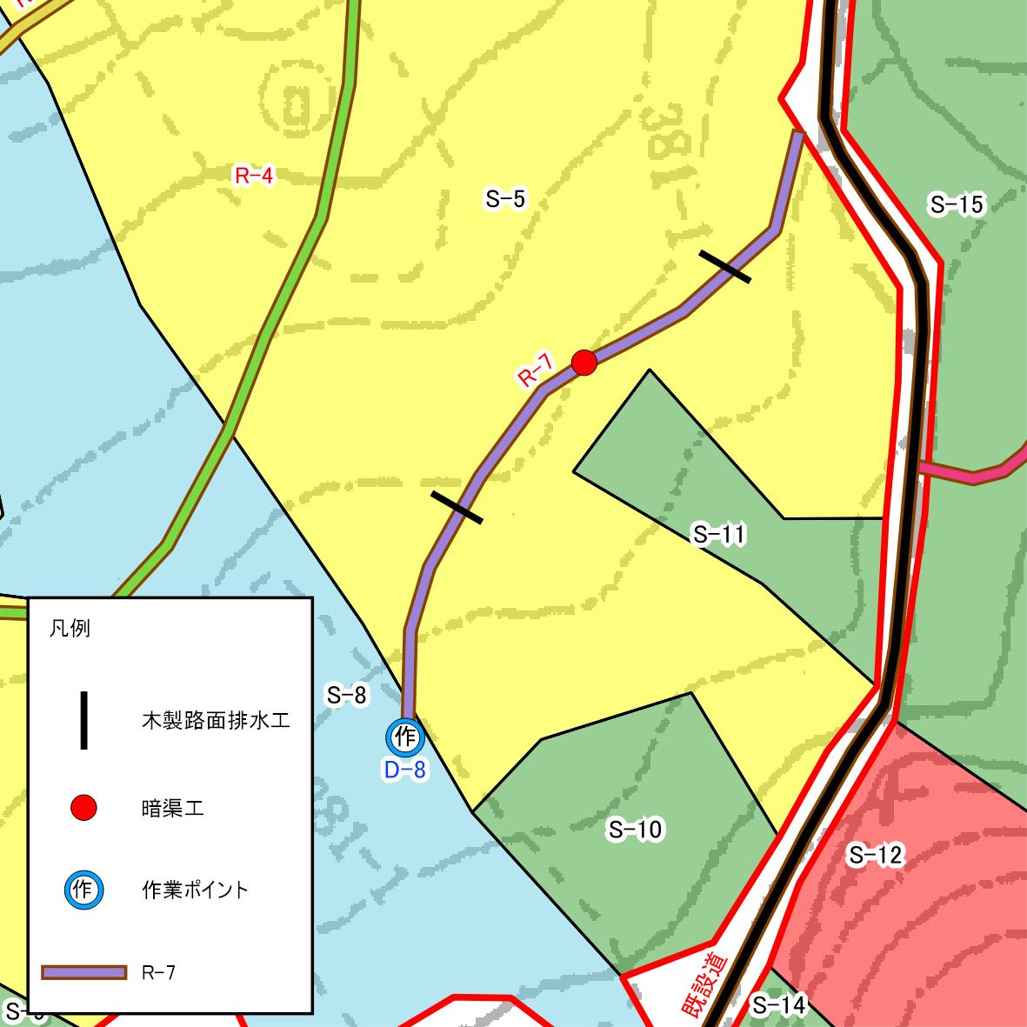

図表4-7-4 R-7の設計説明
項 目 | 内 容
線形・縦断勾配 | R-7は森づくり公社の作業道支線を起点とし、起点から測点42.0までは平均勾配-6.4％で42.0m下る。  測点42.0～測点55.5までは平均勾配2.2％で13.5m登る。  測点55.5～測点110.0までは平均勾配13.6％で54.5m登る。  測点96.0～測点110.0の間に作業ポイント(D-8)を設ける。  (待避所も兼ねる)
傾斜 | 測点0～測点110.0：25°以下
ヘアピンカーブ | なし
排水施設 | 木製路面排水工：2箇所、暗渠工：1箇所(φ=600)
構造物 | なし
切土 | 1：0.0。
盛土 | 1：1.2。
※ 縦断勾配については、現地山の勾配のため、施工時の切土・盛土により変わります。
※ 木製路面排水工の設置位置は20m～50m程度以内に計画する。

図表4-7-5 R-7の数量
項 目 | 数式・数量
掘 削 | 110.0×0.2＝22m3
盛 土 | 110.0×0.2＝22m3
路 面 | 110.0×2.5×0.1＝28m3
切土法面 | ―
盛土法面 | 110.0×0.5＝55.0m2
伐 開 幅 | 110.0×5＝550.0m2

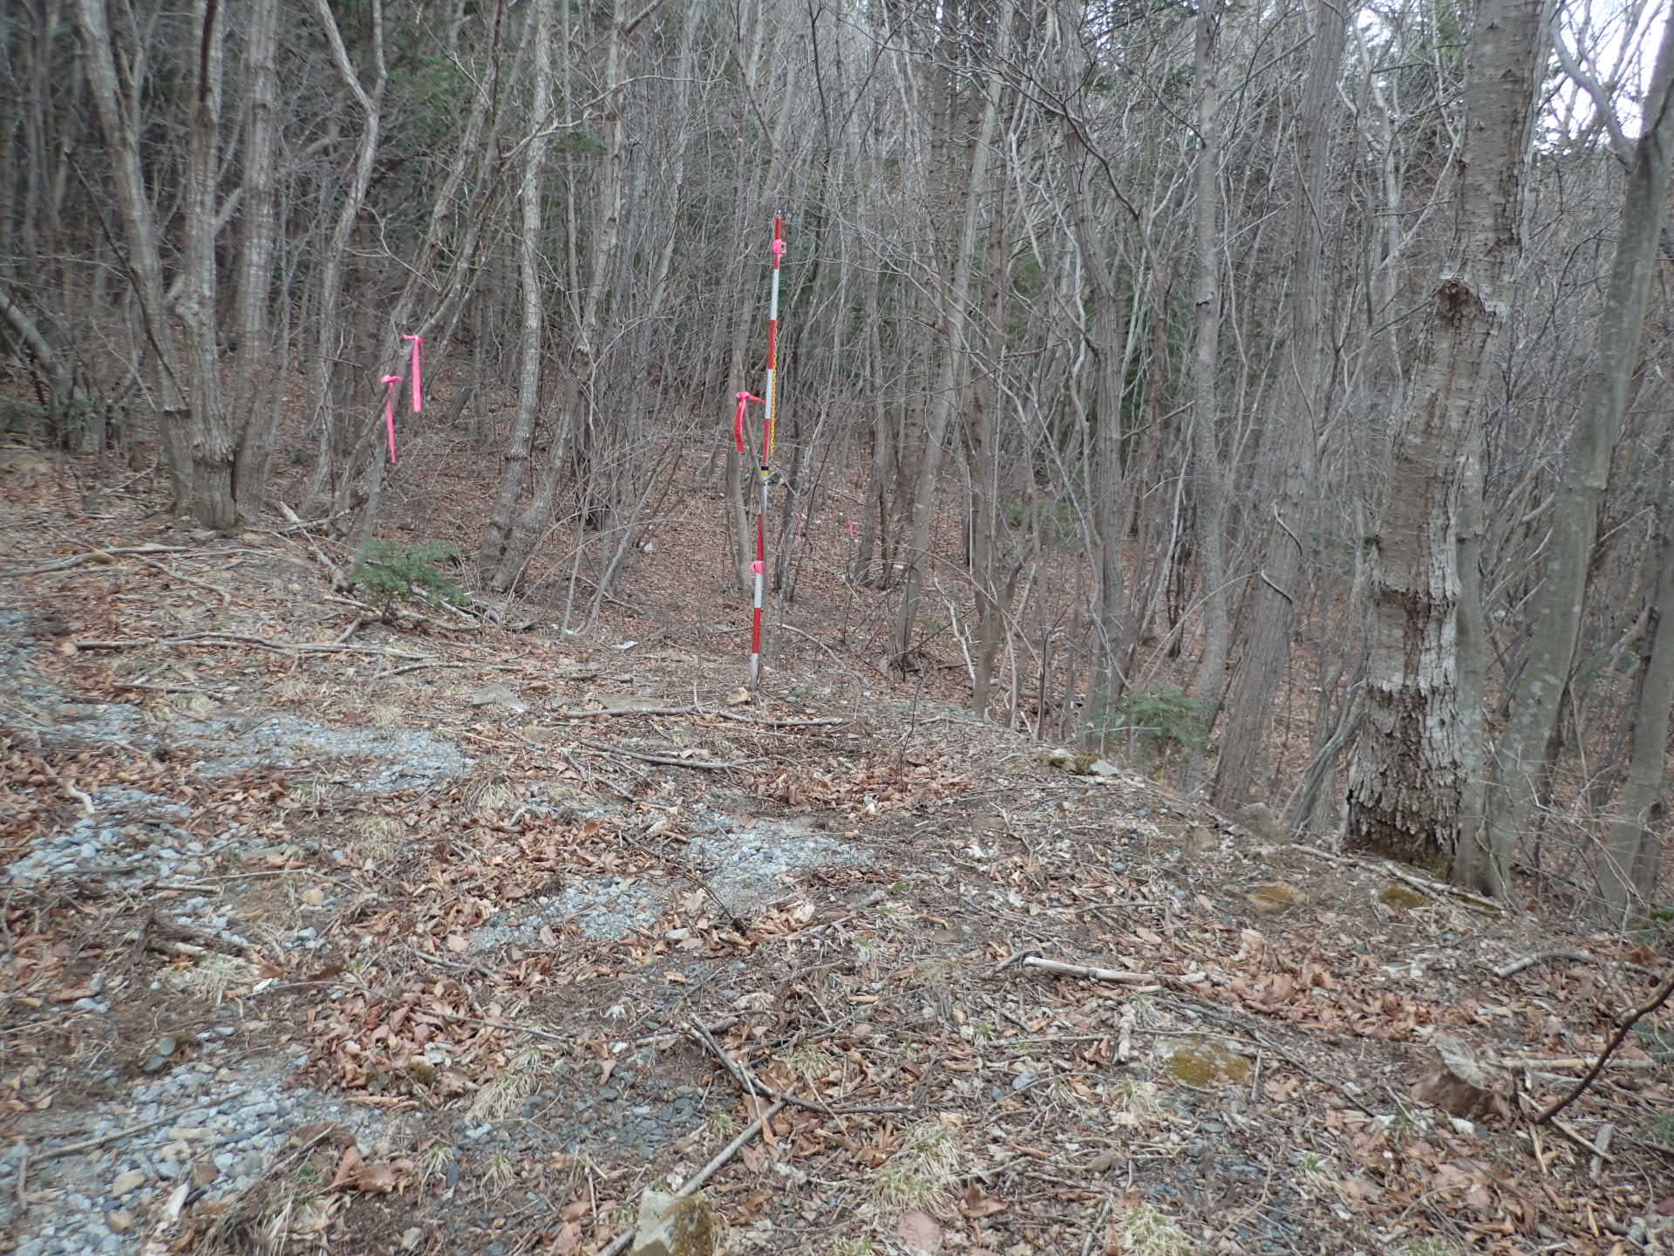
R-7起点付近

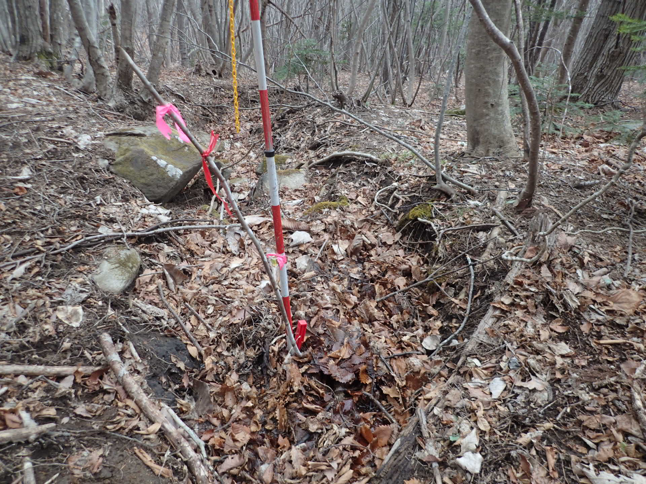
R-7測点47.9m(暗渠工φ=600)

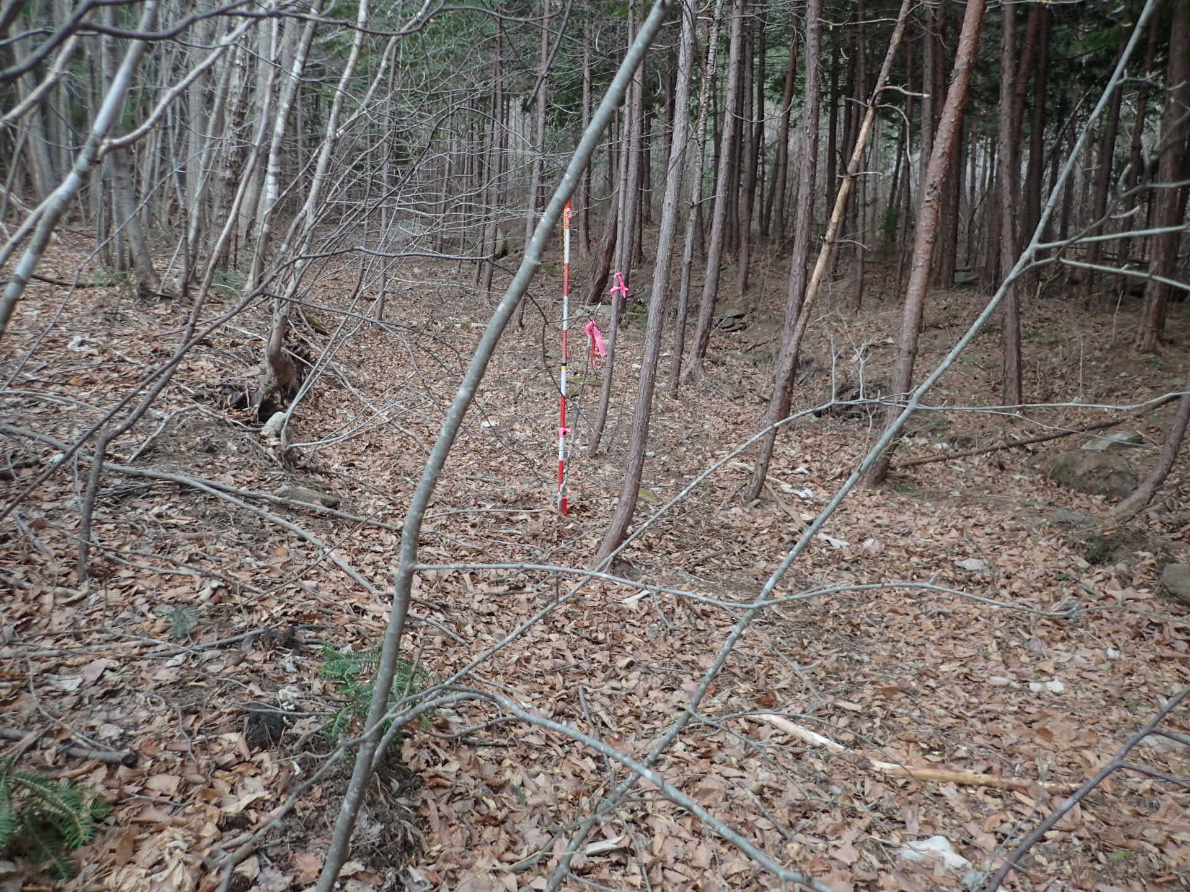
R-7終点付近

4.8詳細設計(R-8路線)
R-8の位置、構造等を図、表にまとめる。

図表4-8-1 R-8の平面図(1)
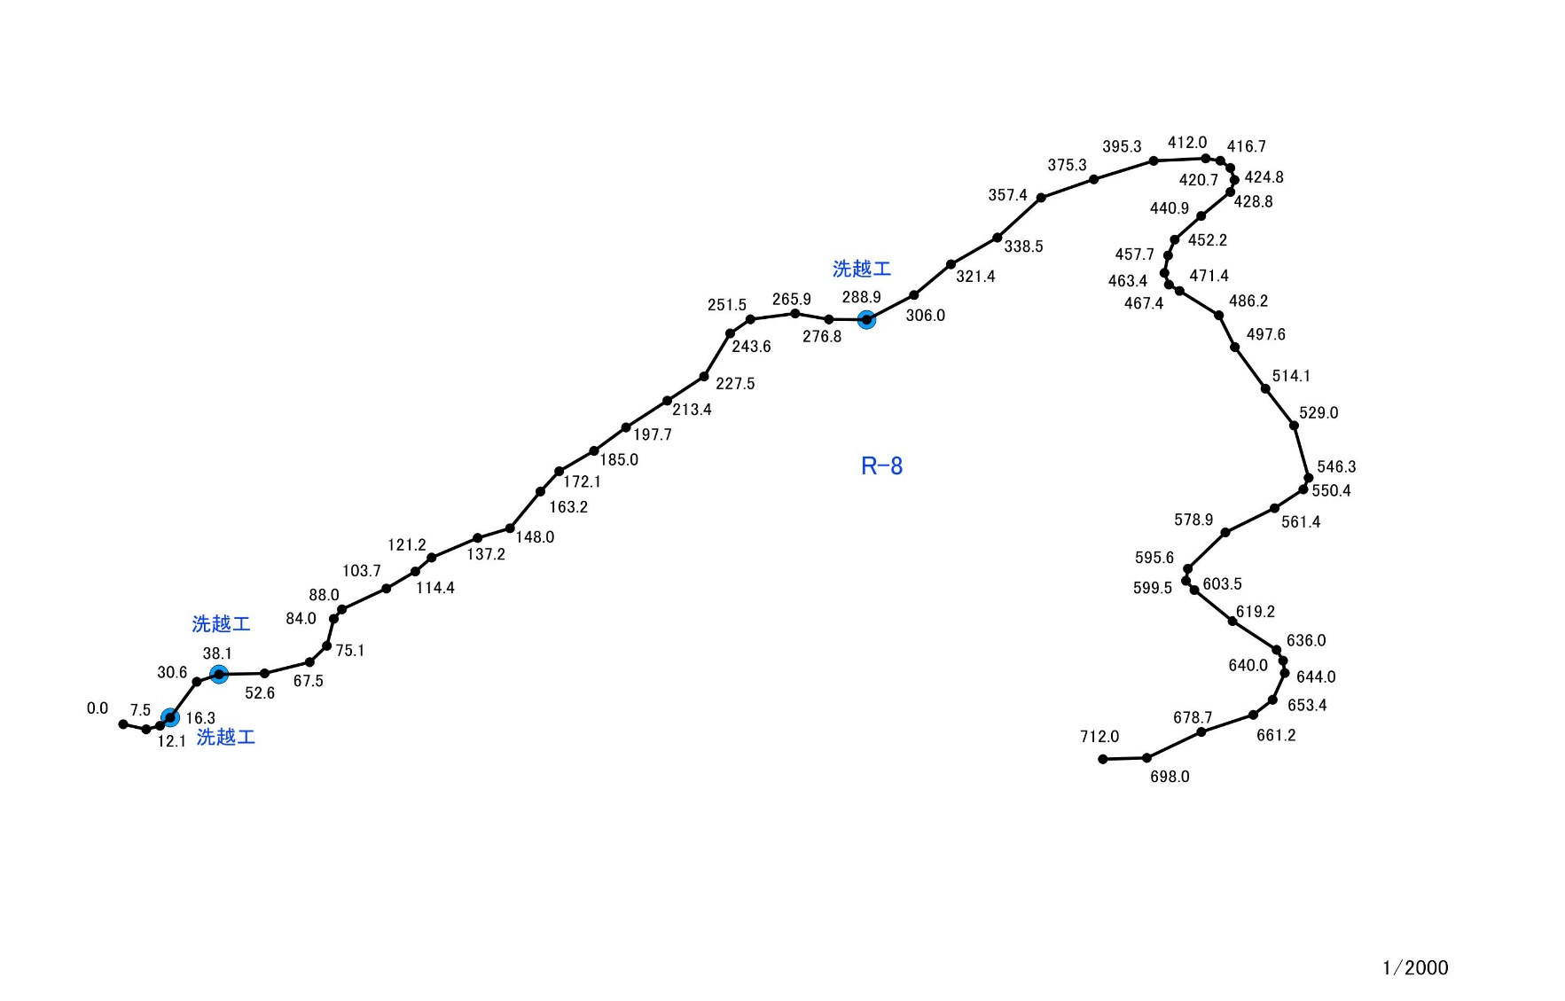

図表4-8-2 R-8路線の構造・数量
延 長 | 712.0m
全幅員 | 2.0m | 2.5m | 3.0m | 3.5m
全幅員 |  |  | ○
傾斜(横断) | 25°～35° |  | 25°以下
傾斜(横断) |  |  | ○
想定林業機械 | 3t以下  (0.1m3以下) | 3～4t  (0.2m3以下) | 6～8t  (0.2～0.25m3) | 9～13t  (0.45m3)
想定林業機械 |  |  | ○
注：想定林業機械の()書きはバケット容量

図表4-8-3 R-8の平面図(2)
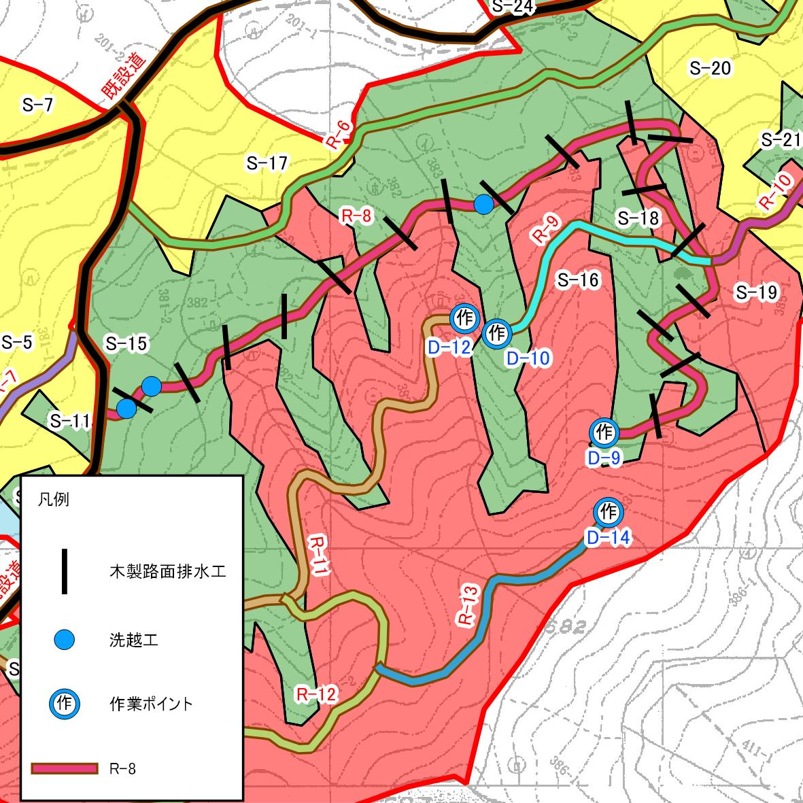

図表4-8-4 R-8の設計説明
項 目 | 内 容
線形・縦断勾配 | R-8は森づくり公社の作業道支線を起点とし、起点から測点52.6までは平均勾配12.4％で52.6m登る。  測点52.6～測点75.1までは平均勾配20.4％で22.5m登る。  測点75.1～測点114.4までは平均勾配-8.1％で39.3m下る。  測点114.4～測点185.0までは平均勾配-0.3％で70.6m下る。  測点185.0～測点251.5までは平均勾配-12.6％で66.5m下る。  測点251.5～測点276.8までは平均勾配13.0％で25.3m登る。  測点276.8～測点321.4までは平均勾配-6.1％で44.6m下る。  測点321.4～測点395.3までは平均勾配2.8％で73.9m登る。  測点395.3～測点619.2までは平均勾配17.8％で223.9m登る。  測点619.2～測点712.0までは平均勾配17.0％で92.8m登る。  測点698.0～測点712.0の間に作業ポイント(D-9)を設ける。  (待避所も兼ねる)
傾斜 | 測点0～測点712.0：25°以下
ヘアピンカーブ | なし
排水施設 | 木製路面排水工：17箇所、洗越工：3箇所
構造物 | なし
切土 | 1：0.0。
盛土 | 1：1.2。
※ 縦断勾配については、現地山の勾配のため、施工時の切土・盛土により変わります。
※ 木製路面排水工の設置位置は20m～50m程度以内に計画する。

図表4-8-5 R-8の数量
項 目 | 数式・数量
掘 削 | 712.0×0.3＝214m3
盛 土 | 712.0×0.3＝214m3
路 面 | 712.0×2.5×0.1＝178m3
切土法面 | ―
盛土法面 | 712.0×0.8＝569.6m2
伐 開 幅 | 712.0×5＝3,560.0m2

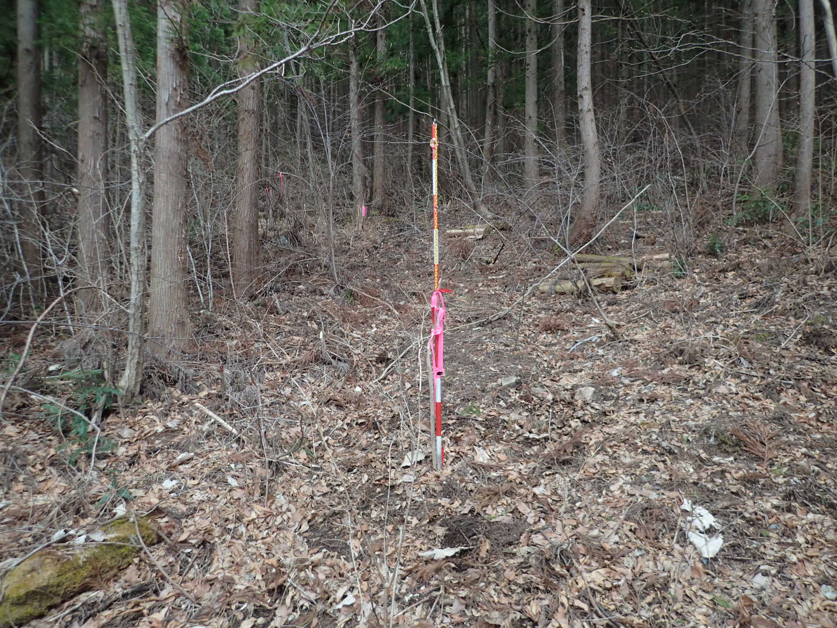
R-8起点付近

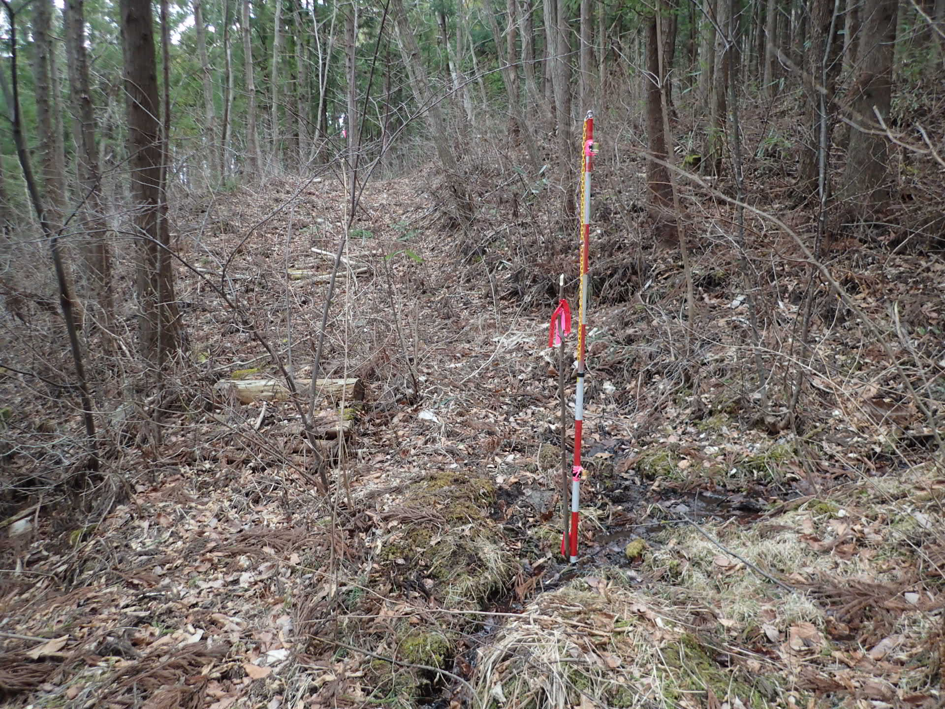
R-8測点16.3m(洗越工)

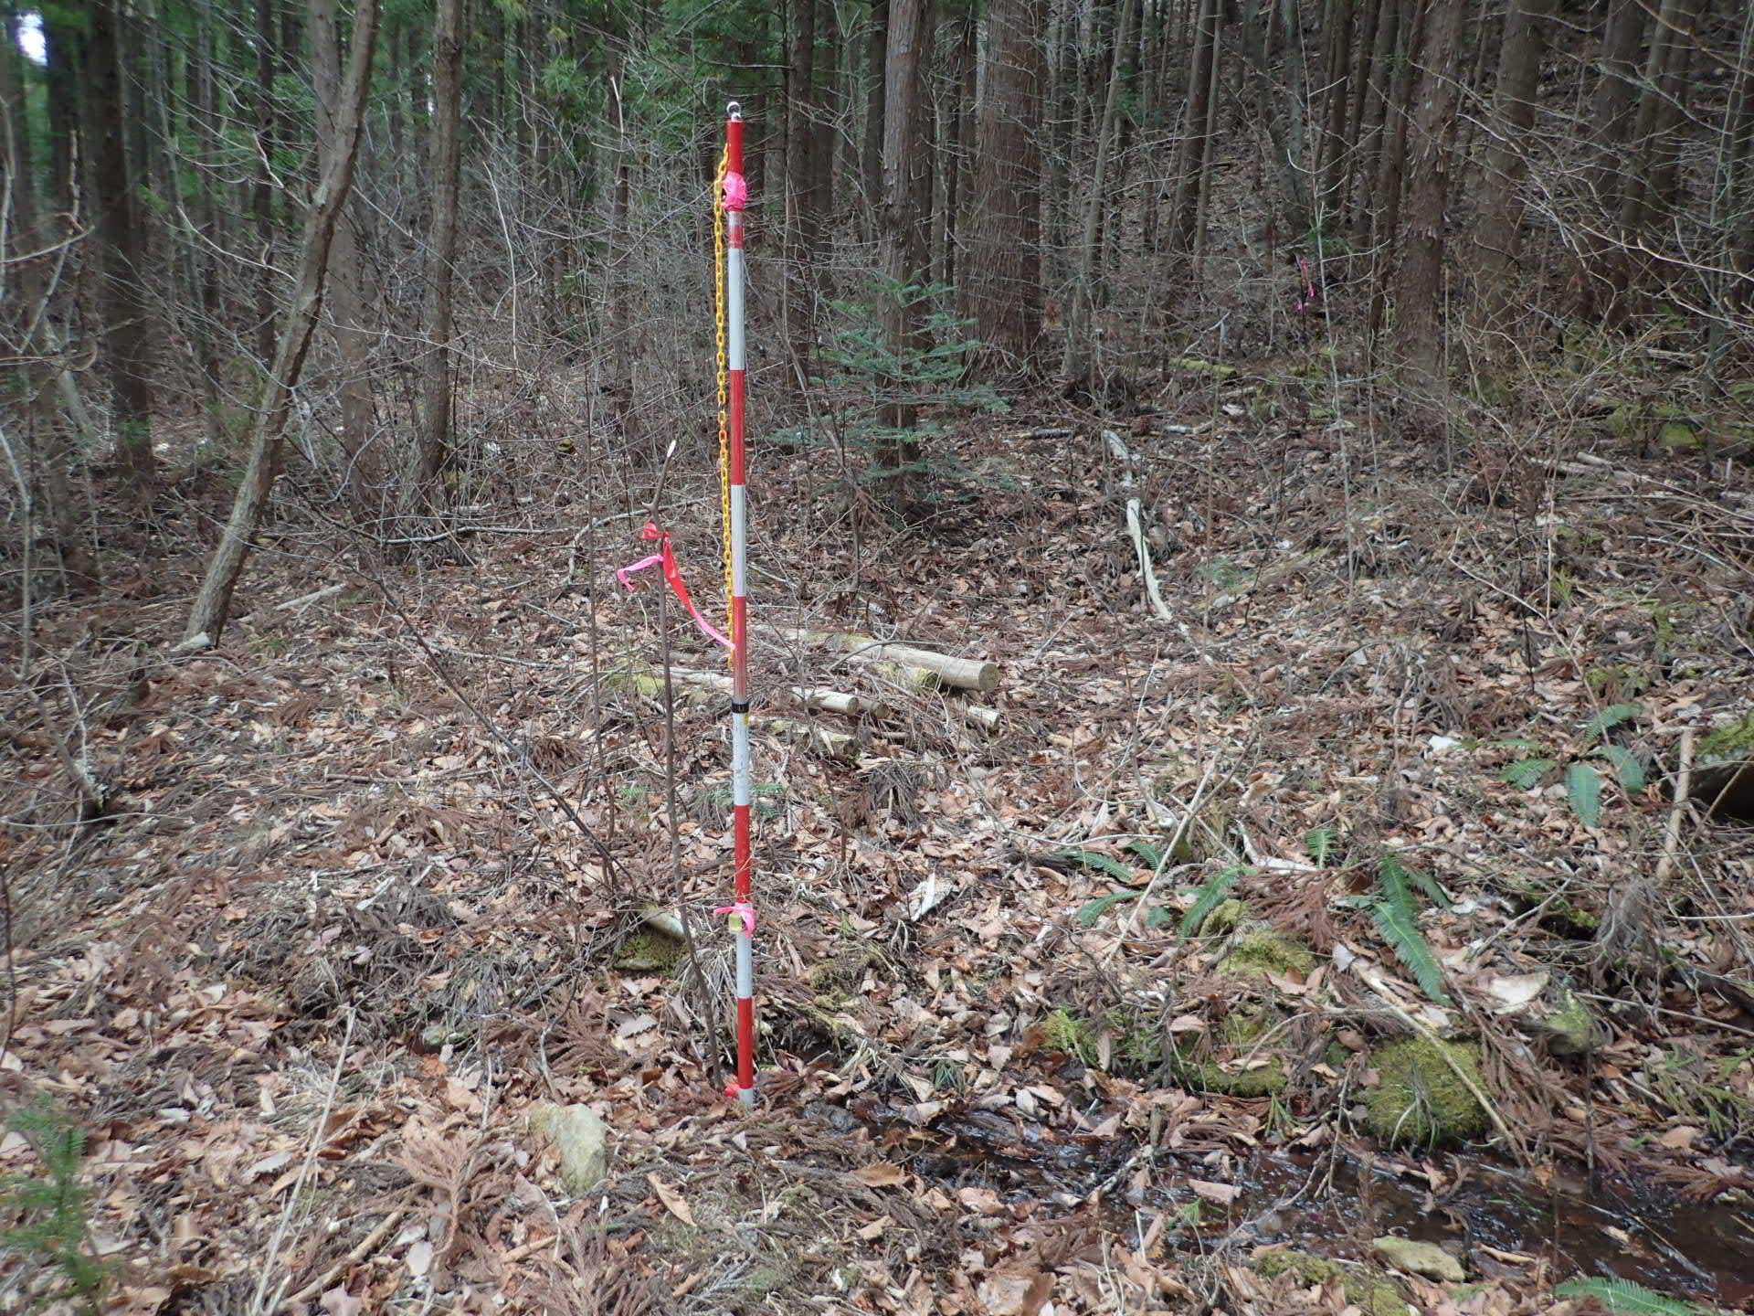
R-8測点38.1m(洗越工)

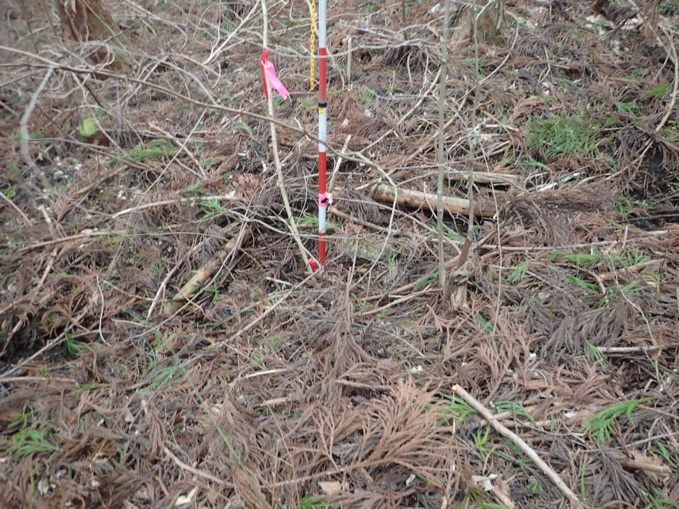
R-8測点288.9m(洗越工)

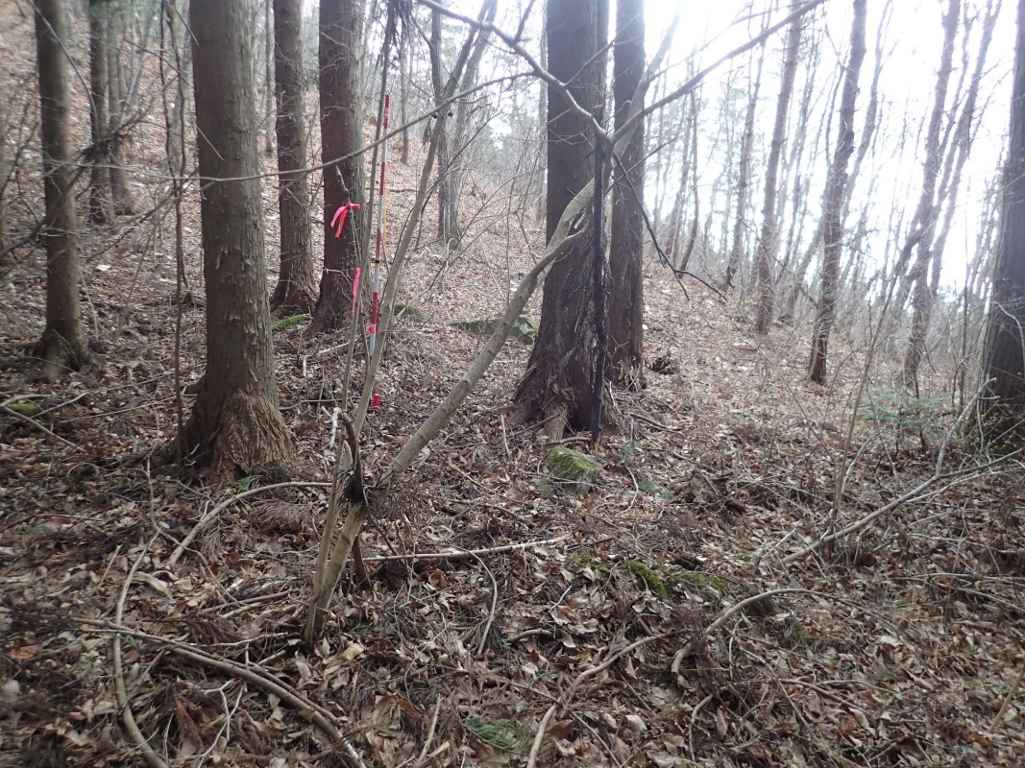
R-8終点付近

4.9詳細設計(R-9路線)
R-9の位置、構造等を図、表にまとめる。

図表4-9-1 R-9の平面図(1)

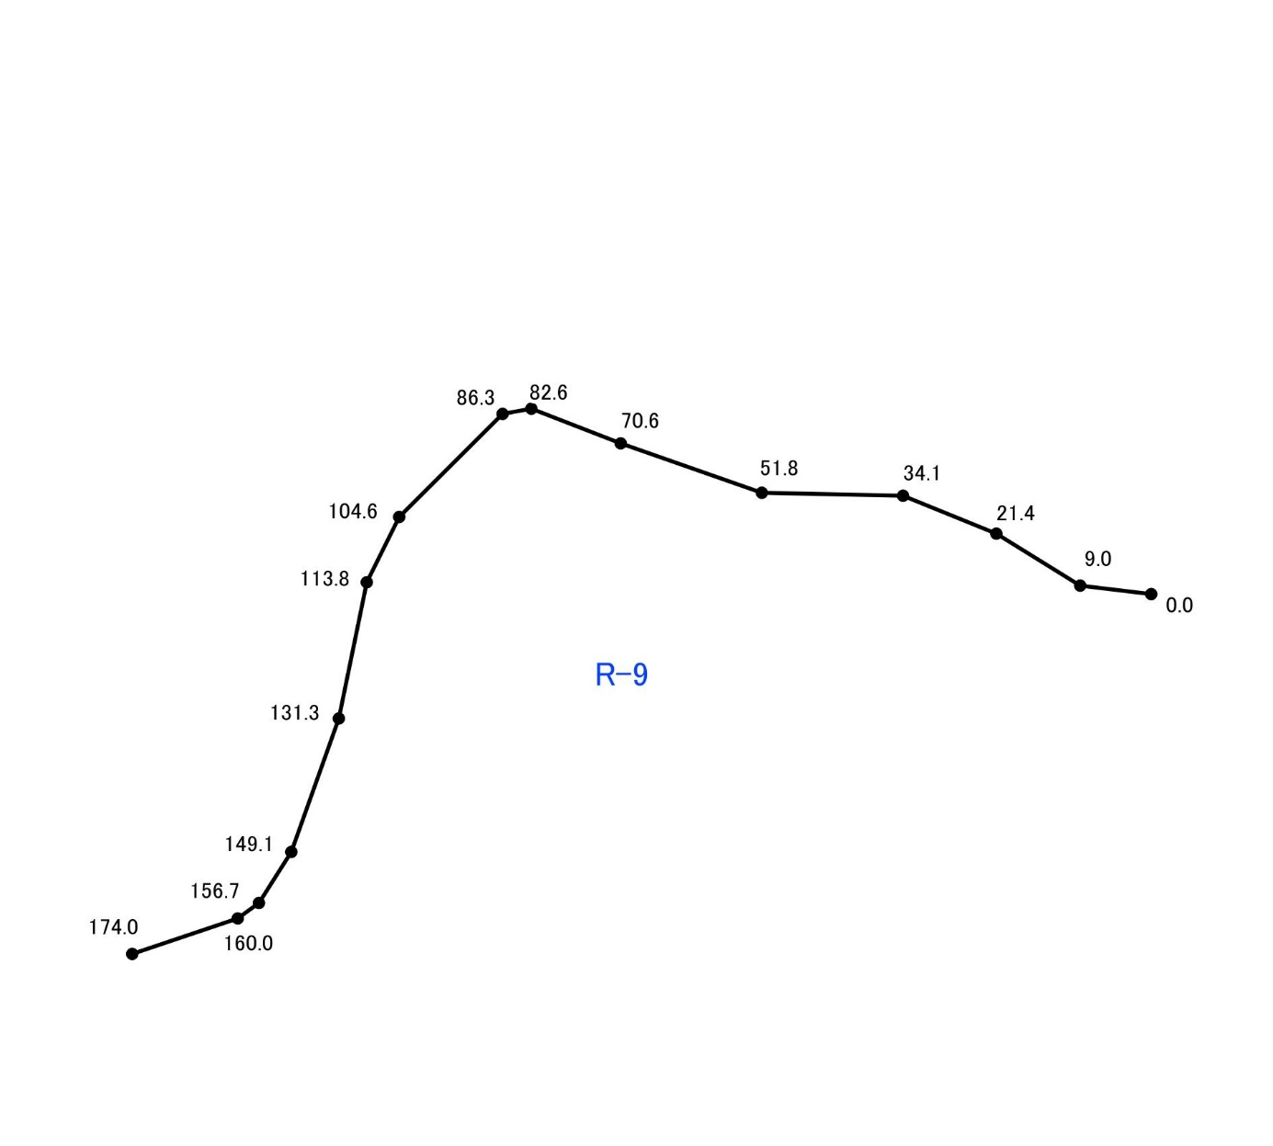

図表4-9-2 R-9路線の構造・数量
延 長 | 174.0m
全幅員 | 2.0m | 2.5m | 3.0m | 3.5m
全幅員 |  |  | ○
傾斜(横断) | 25°～35° |  | 25°以下
傾斜(横断) |  |  | ○
想定林業機械 | 3t以下  (0.1m3以下) | 3～4t  (0.2m3以下) | 6～8t  (0.2～0.25m3) | 9～13t  (0.45m3)
想定林業機械 |  |  | ○
注：想定林業機械の()書きはバケット容量

図表4-9-3 R-9の平面図(2)
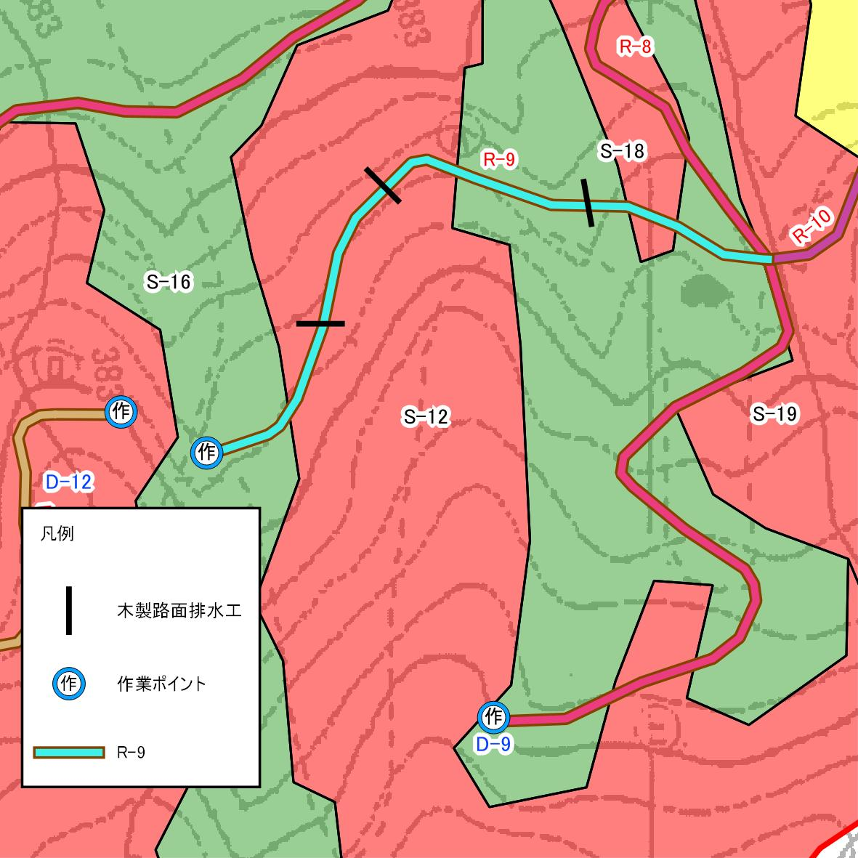

図表4-9-4 R-9の設計説明
項 目 | 内 容
線形・縦断勾配 | R-9はR-8の測点459.0を起点とし、起点から測点70.6までは平均勾配-4.4％で70.6m下る。  測点70.6～測点113.8までは平均勾配12.3％で43.2m登る。  測点113.8～測点174.0までは平均勾配3.3％で60.2m登る。  測点160.0～測点174.0の間に作業ポイント(D-10)を設ける。  (待避所も兼ねる)
傾斜 | 測点0～測点174.0：25°以下
ヘアピンカーブ | なし
排水施設 | 木製路面排水工：3箇所
構造物 | なし
切土 | 1：0.0。
盛土 | 1：1.2。
※ 縦断勾配については、現地山の勾配のため、施工時の切土・盛土により変わります。
※ 木製路面排水工の設置位置は20m～50m程度以内に計画する。

図表4-9-5 R-9の数量
項 目 | 数式・数量
掘 削 | 174.0×0.6＝104m3
盛 土 | 174.0×0.6＝104m3
路 面 | 174.0×2.5×0.1＝44m3
切土法面 | ―
盛土法面 | 174.0×1.2＝208.8m2
伐 開 幅 | 174.0×5＝870.0m2

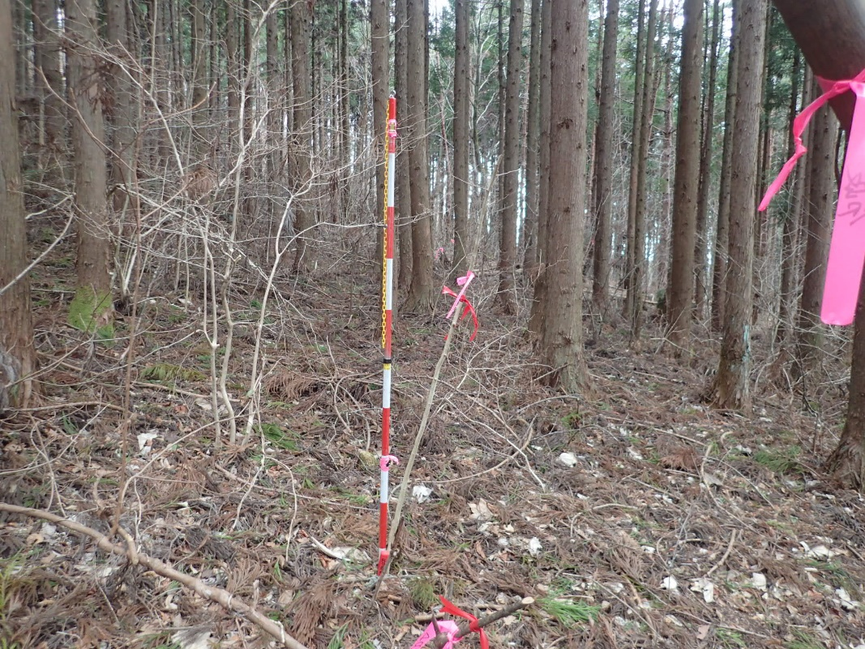
R-9起点付近

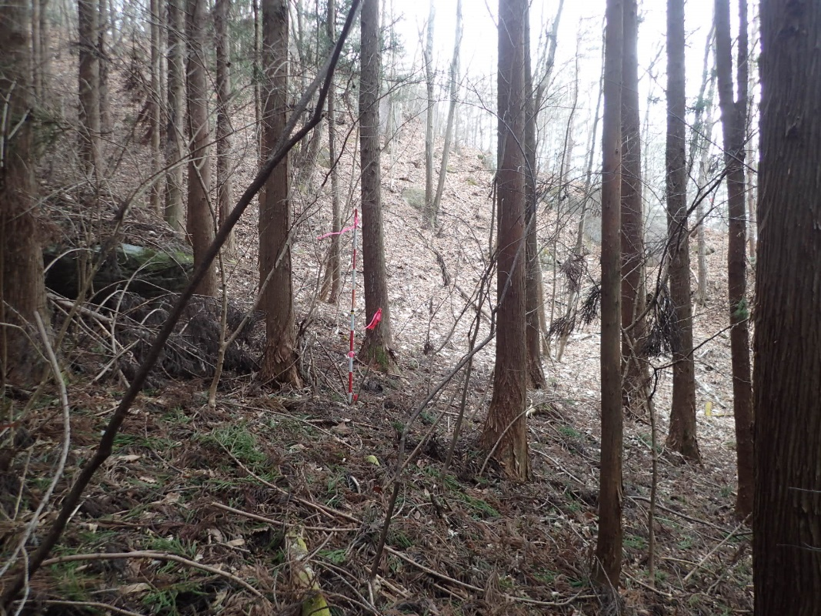
R-9終点付近

4.10詳細設計(R-10路線)
R-10の位置、構造等を図、表にまとめる。

図表4-10-1 R-10の平面図(1) S=1:1000
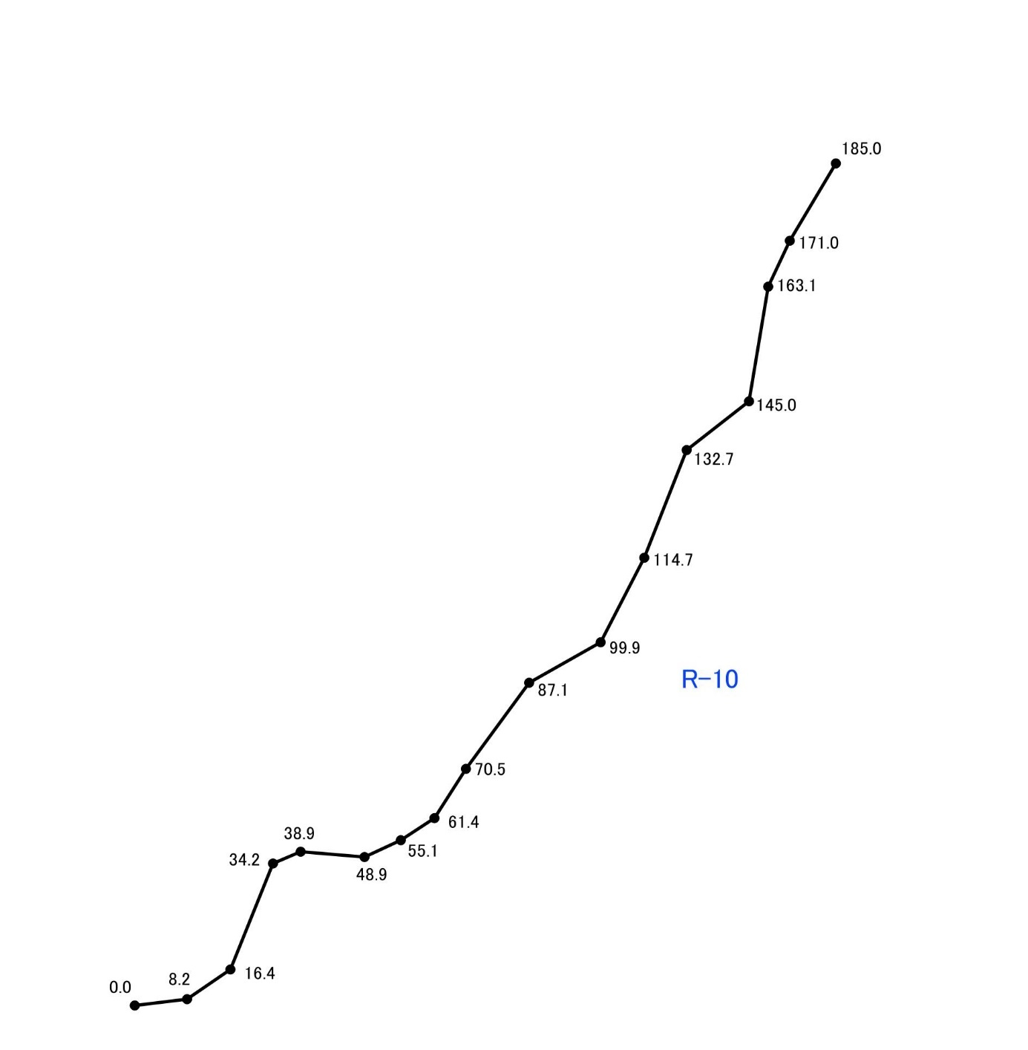

図表4-10-2 R-10路線の構造・数量
延 長 | 185.0m
全幅員 | 2.0m | 2.5m | 3.0m | 3.5m
全幅員 |  |  | ○
傾斜(横断) | 25°～35° |  | 25°以下
傾斜(横断) |  |  | ○
想定林業機械 | 3t以下  (0.1m3以下) | 3～4t  (0.2m3以下) | 6～8t  (0.2～0.25m3) | 9～13t  (0.45m3)
想定林業機械 |  |  | ○
注：想定林業機械の()書きはバケット容量

図表4-10-3 R-10の平面図(2)
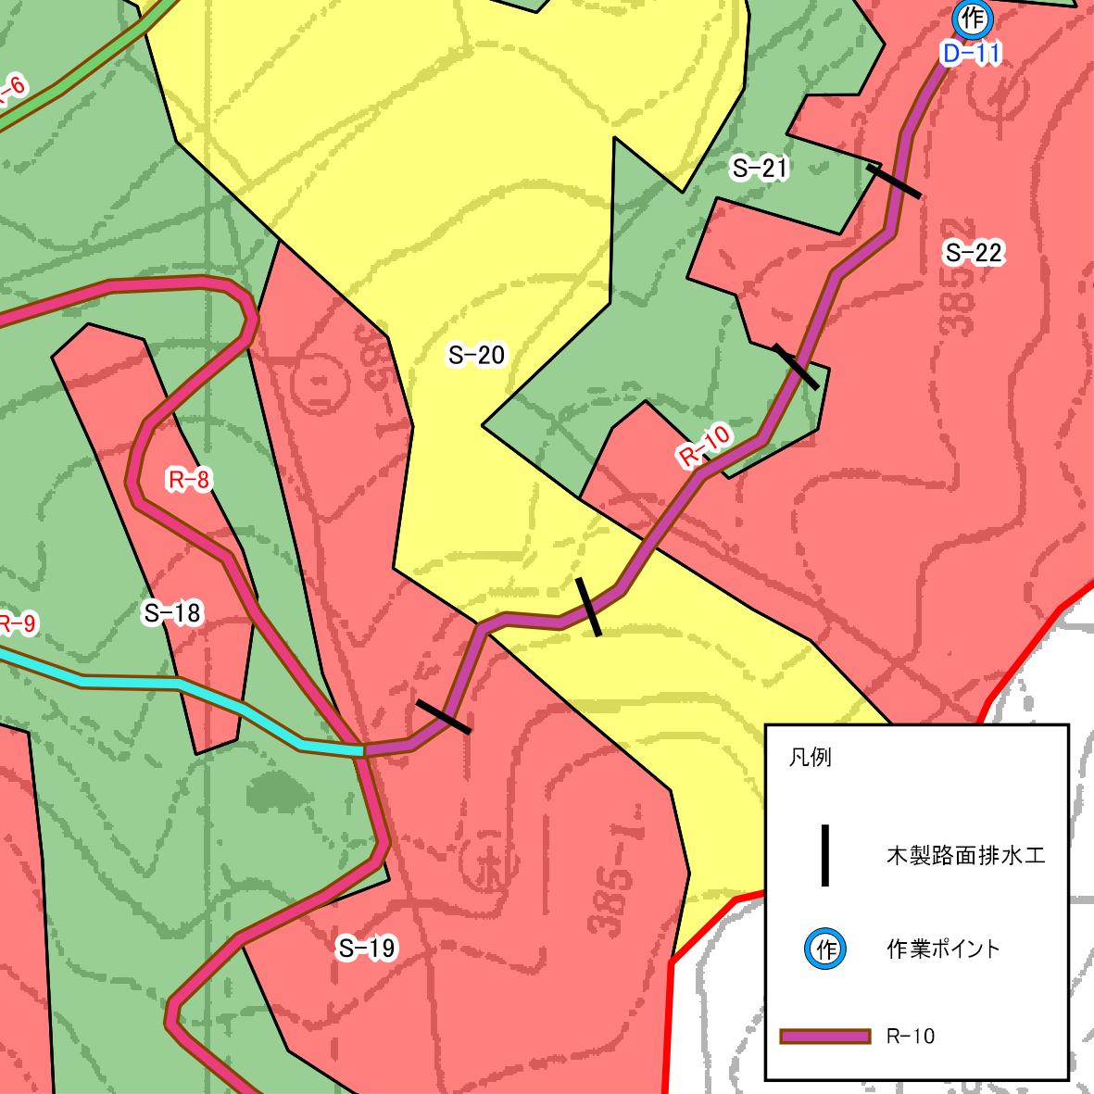

図表4-10-4 R-10の設計説明
項 目 | 内 容
線形・縦断勾配 | R-10はR-8の測点529.0を起点とし、起点から測点34.2までは平均勾配6.1％で34.2m登る。  測点34.2～測点61.4までは平均勾配-10.7％で27.2m下る。  測点61.4～測点87.1までは平均勾配6.6％で25.7m登る。  測点87.1～測点145.0までは平均勾配-4.0％で57.9m下る。  測点145.0～測点185.0までは平均勾配3.8％で40.0m登る。  測点171.0～測点185.0の間に作業ポイント(D-11を設ける。  (待避所も兼ねる)
傾斜 | 測点0～測点185.0：25°以下
ヘアピンカーブ | なし
排水施設 | 木製路面排水工：4箇所
構造物 | なし
切土 | 1：0.0。
盛土 | 1：1.2。
※ 縦断勾配については、現地山の勾配のため、施工時の切土・盛土により変わります。
※ 木製路面排水工の設置位置は20m～50m程度以内に計画する。

図表4-10-5 R-10の数量
項 目 | 数式・数量
掘 削 | 185.0×0.6＝111m3
盛 土 | 185.0×0.6＝111m3
路 面 | 185.0×2.5×0.1＝46m3
切土法面 | ―
盛土法面 | 185.0×1.2＝222.0m2
伐 開 幅 | 185.0×5＝925.0m2

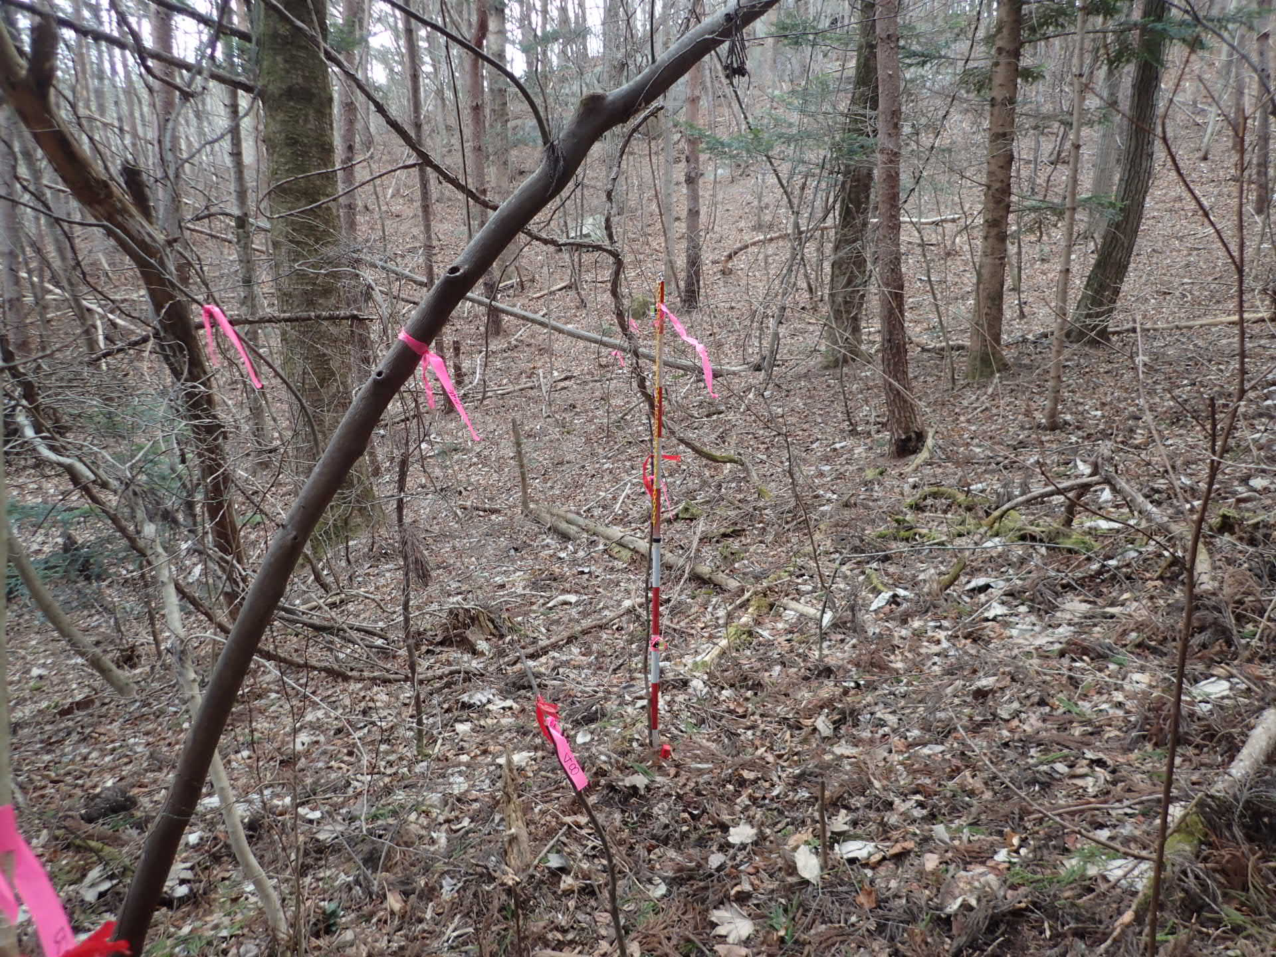
R-10起点付近

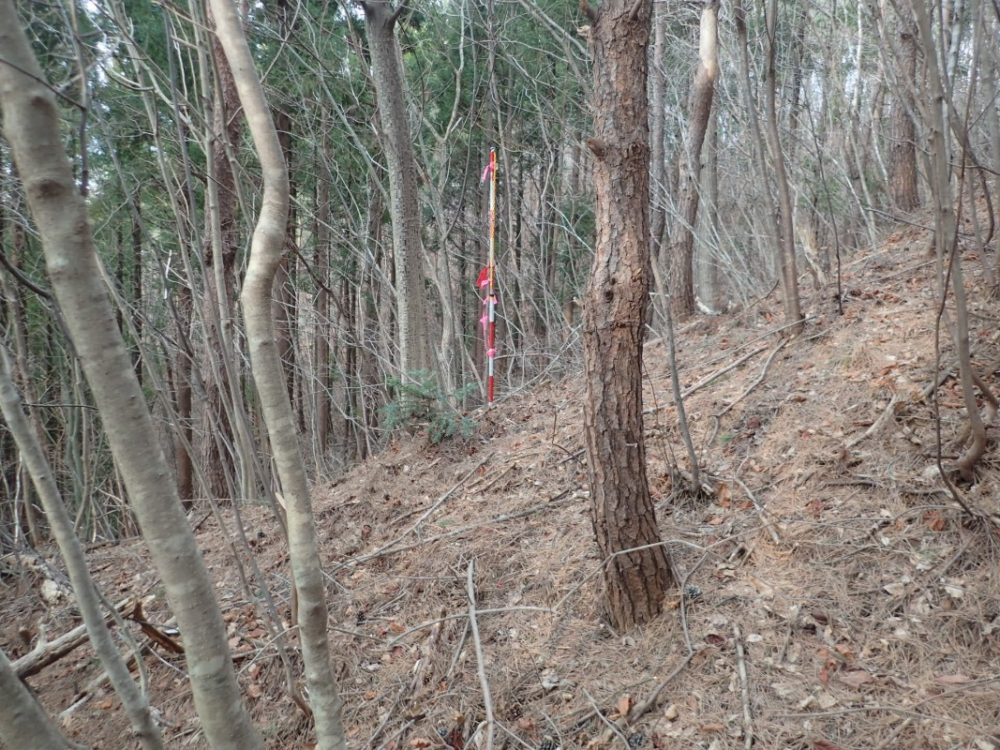
R-10終点付近

4.11詳細設計(R-11路線)
R-11の位置、構造等を図、表にまとめる。

図表4-11-1 R-11の平面図(1)
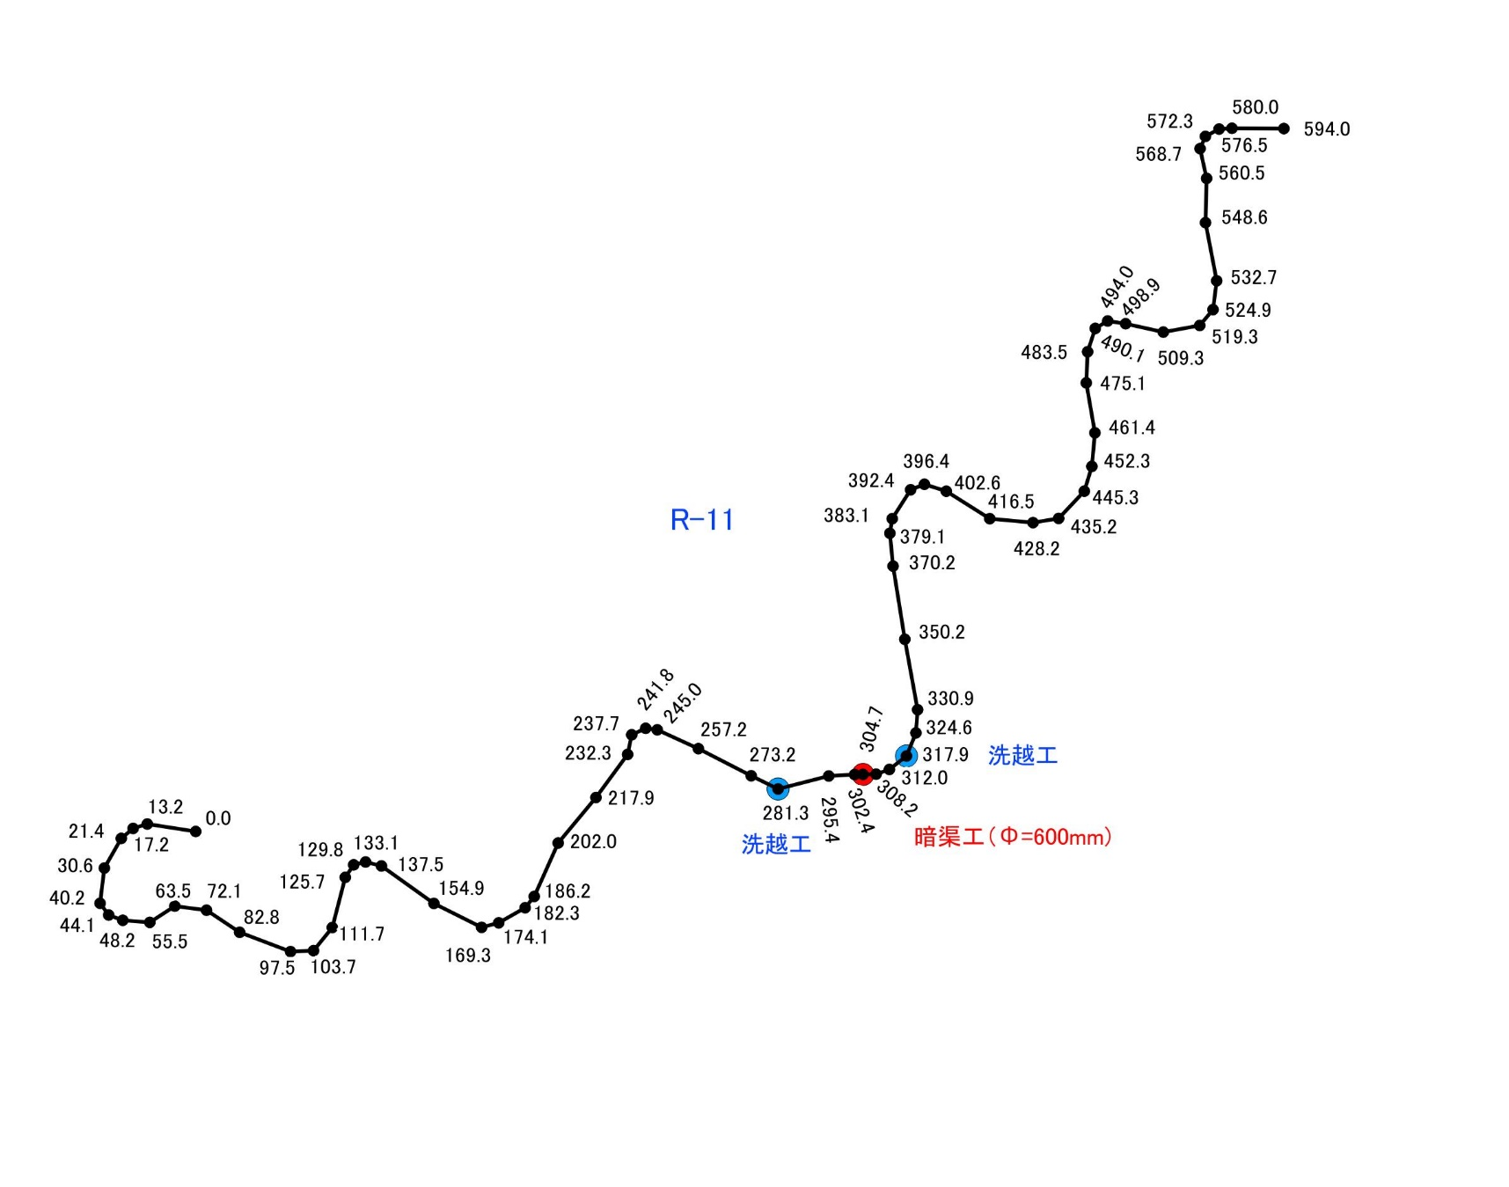

図表4-11-2 R-11路線の構造・数量
延 長 | 594.0m
全幅員 | 2.0m | 2.5m | 3.0m | 3.5m
全幅員 |  |  | ○
傾斜(横断) | 25°～35° |  | 25°以下
傾斜(横断) |  |  | ○
想定林業機械 | 3t以下  (0.1m3以下) | 3～4t  (0.2m3以下) | 6～8t  (0.2～0.25m3) | 9～13t  (0.45m3)
想定林業機械 |  |  | ○
注：想定林業機械の()書きはバケット容量

図表4-11-3 R-11の平面図(2)
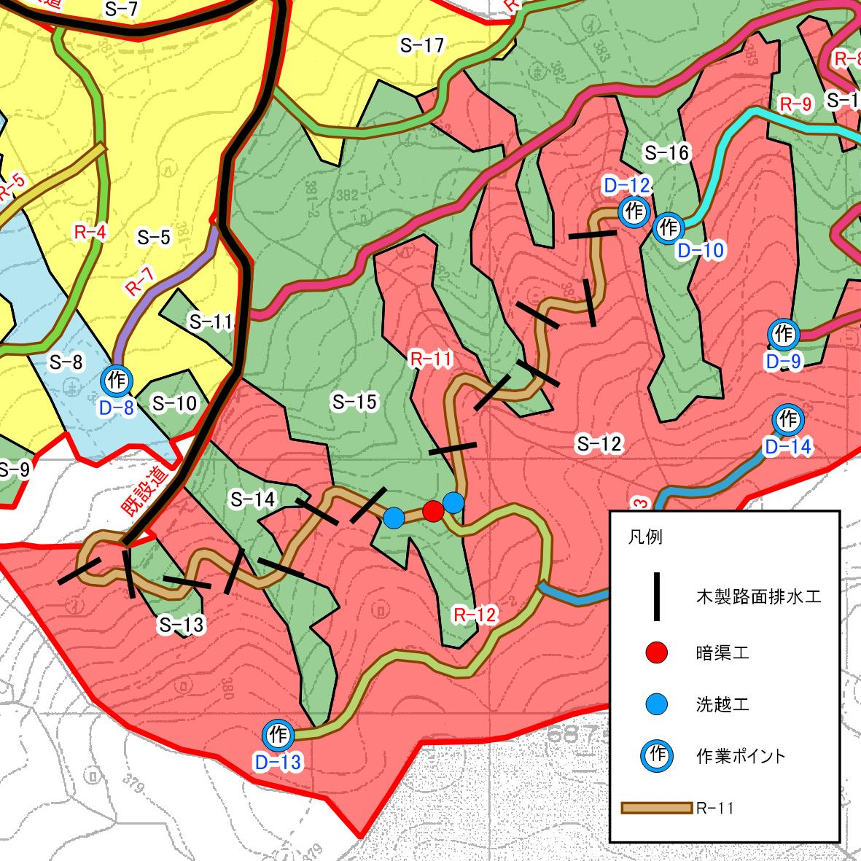

図表4-11-4 R-11の設計説明
項 目 | 内 容
線形・縦断勾配 | R-11は森づくり公社作業道支線の終点部を起点とし、起点から測点21.4までは平均勾配1.9％で21.4m登る。  測点21.4～測点103.7までは平均勾配15.9％で82.3m登る。  測点103.7～測点217.9までは平均勾配13.4％で114.2m登る。  測点217.9～測点273.2までは平均勾配5.2％で55.3m登る。  測点273.2～測点396.4までは平均勾配3.5％で123.2m登る。  測点396.4～測点461.4までは平均勾配-0.8％で65.0m下る。  測点461.4～測点594.0までは平均勾配-13.1％で132.6m下る。  測点580.0～測点594.0の間に作業ポイント(D-12)を設ける。  (待避所も兼ねる)
傾斜 | 測点0～測点594.0：25°以下
ヘアピンカーブ | なし
排水施設 | 木製路面排水工：13箇所、洗越工：2箇所、暗渠工：1箇所(φ=600)
構造物 | なし
切土 | 1：0.0。
盛土 | 1：1.2。
※ 縦断勾配については、現地山の勾配のため、施工時の切土・盛土により変わります。
※ 木製路面排水工の設置位置は20m～50m程度以内に計画する。

図表4-11-5 R-11の数量
項 目 | 数式・数量
掘 削 | 594.0×0.8＝475m3
盛 土 | 594.0×0.8＝475m3
路 面 | 594.0×2.5×0.1＝149m3
切土法面 | ―
盛土法面 | 594.0×2.0＝1,188.0m2
伐 開 幅 | 594.0×5＝2,970.0m2

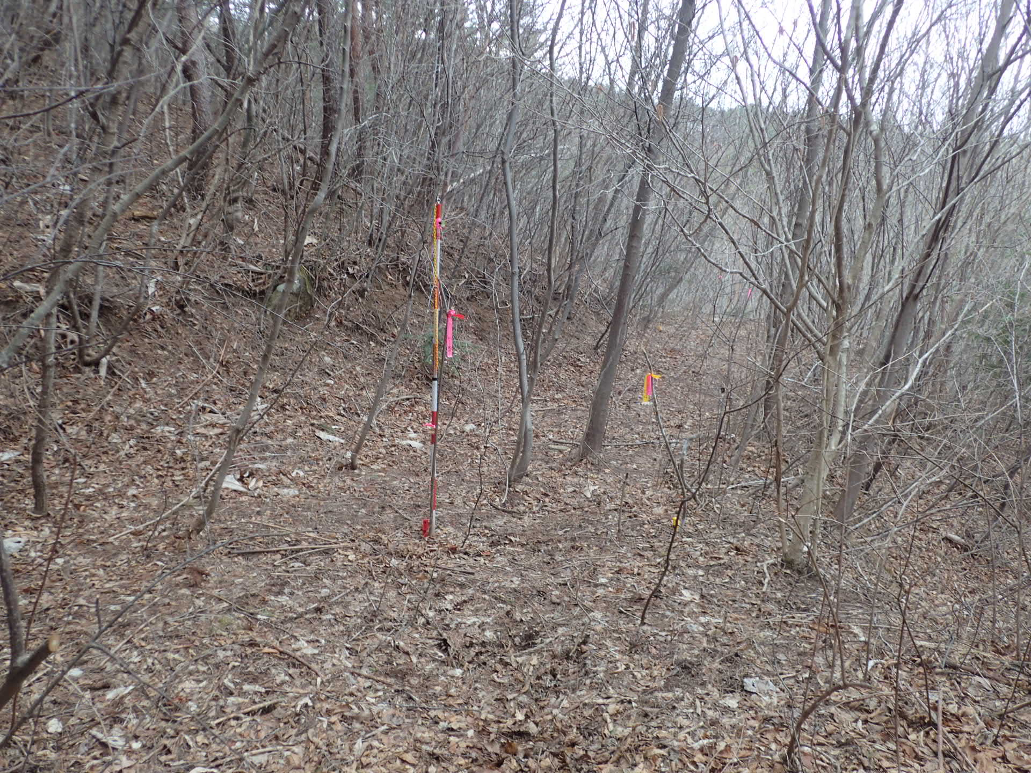
R-11起点付近

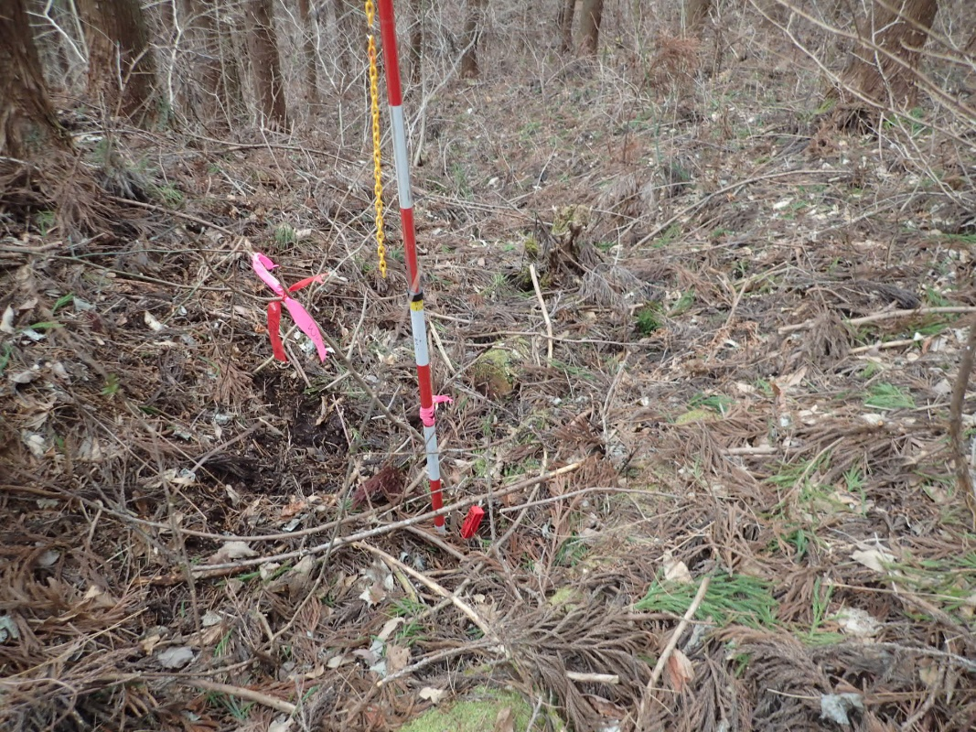
R-11測点281.3m(暗渠工φ=600)

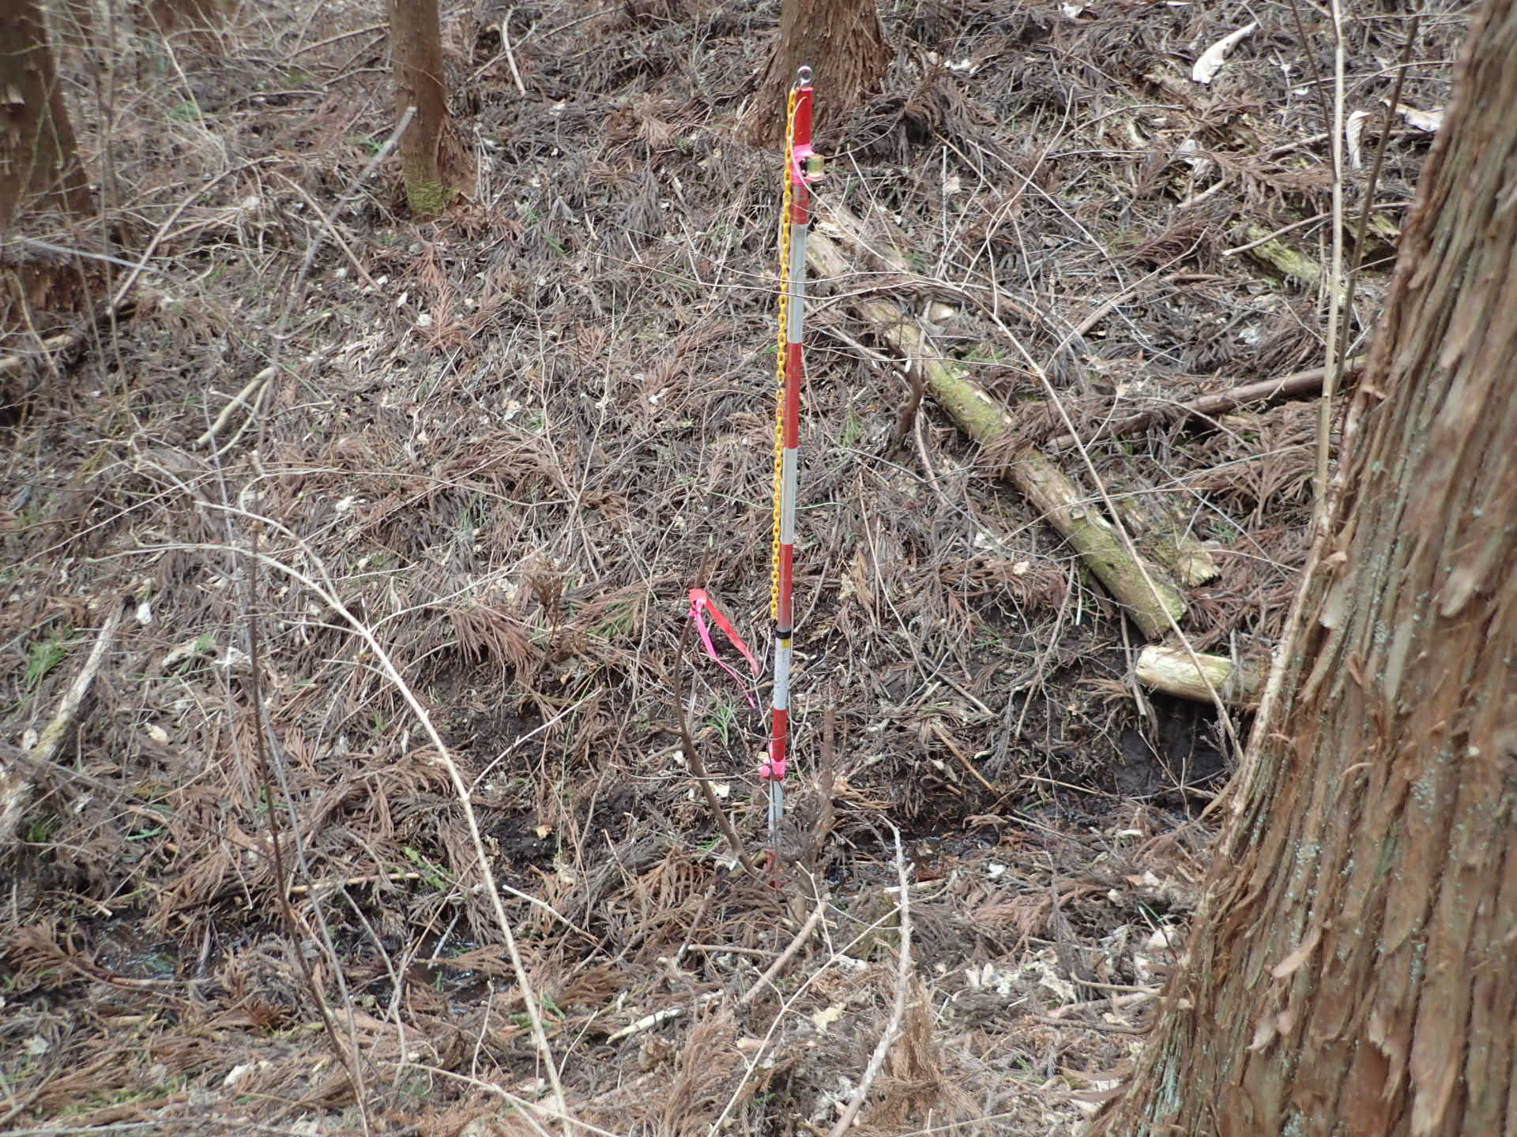
R-11測点304.7m(暗渠工φ=600)

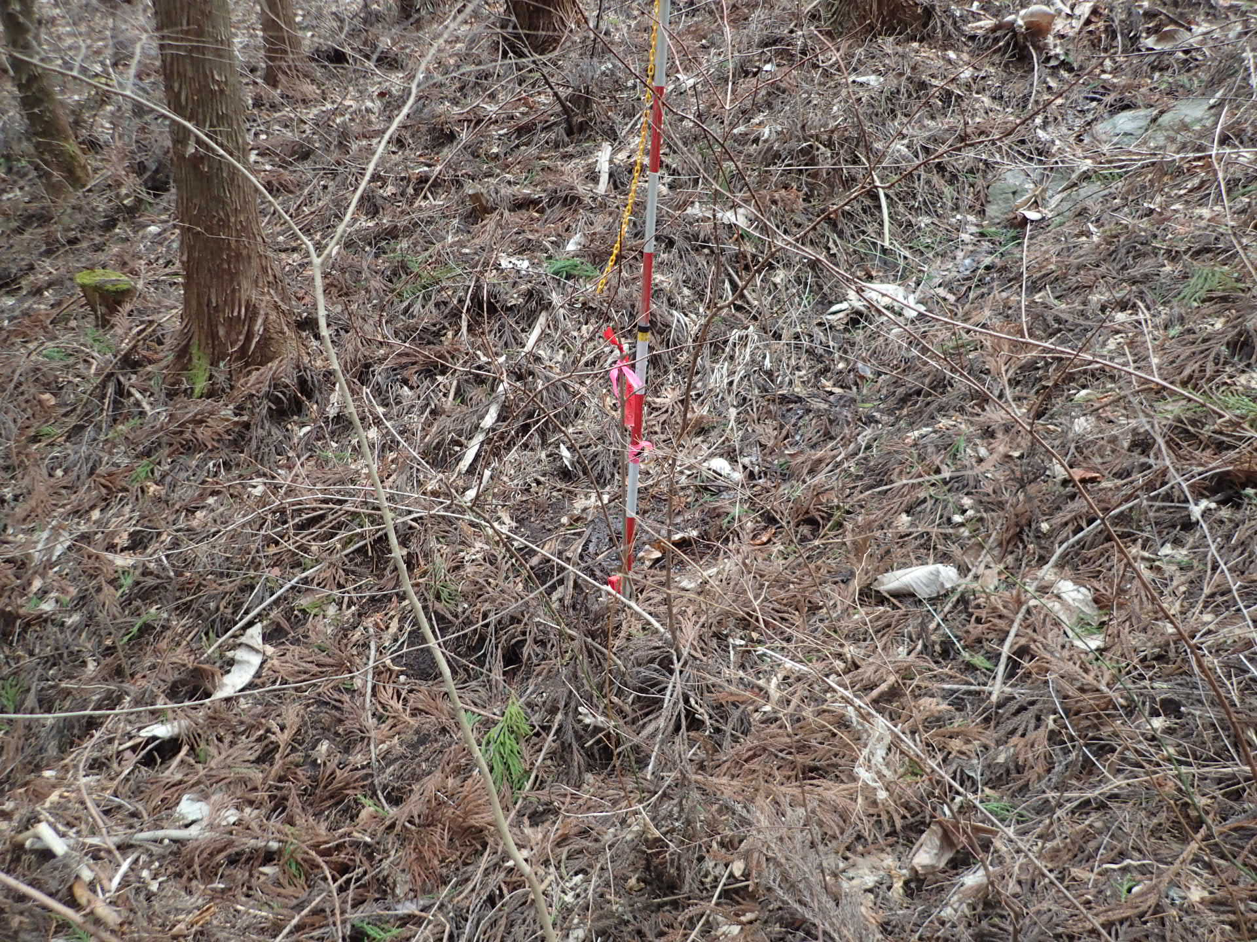
R-11測点317.6m(洗越工)

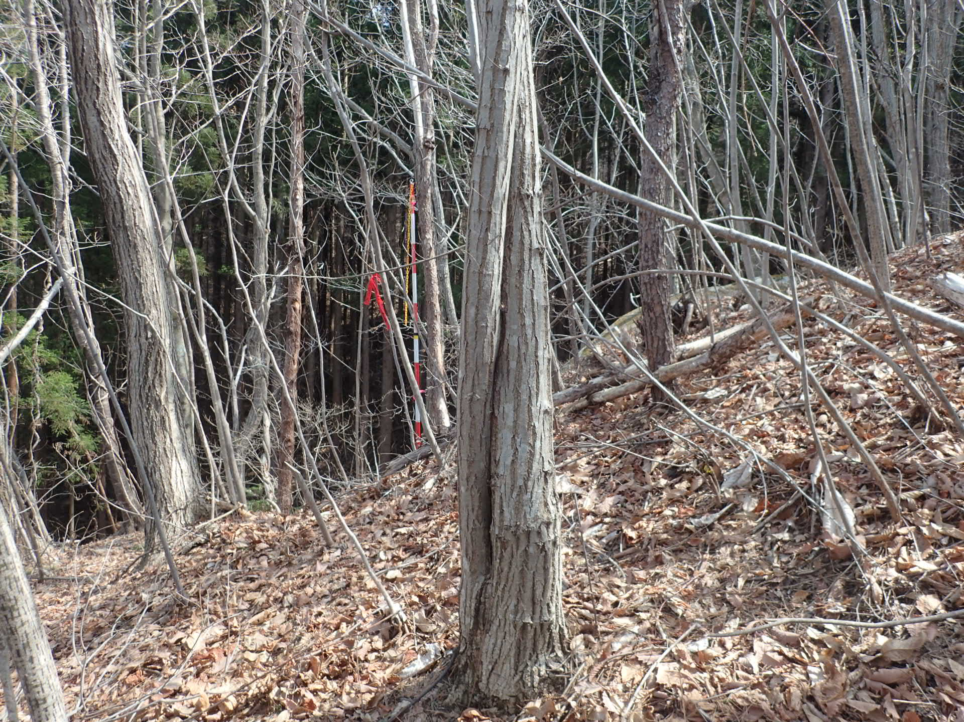
R-11終点付近

4.12詳細設計(R-12路線)
R-12の位置、構造等を図、表にまとめる。

図表4-12-1 R-12の平面図(1)
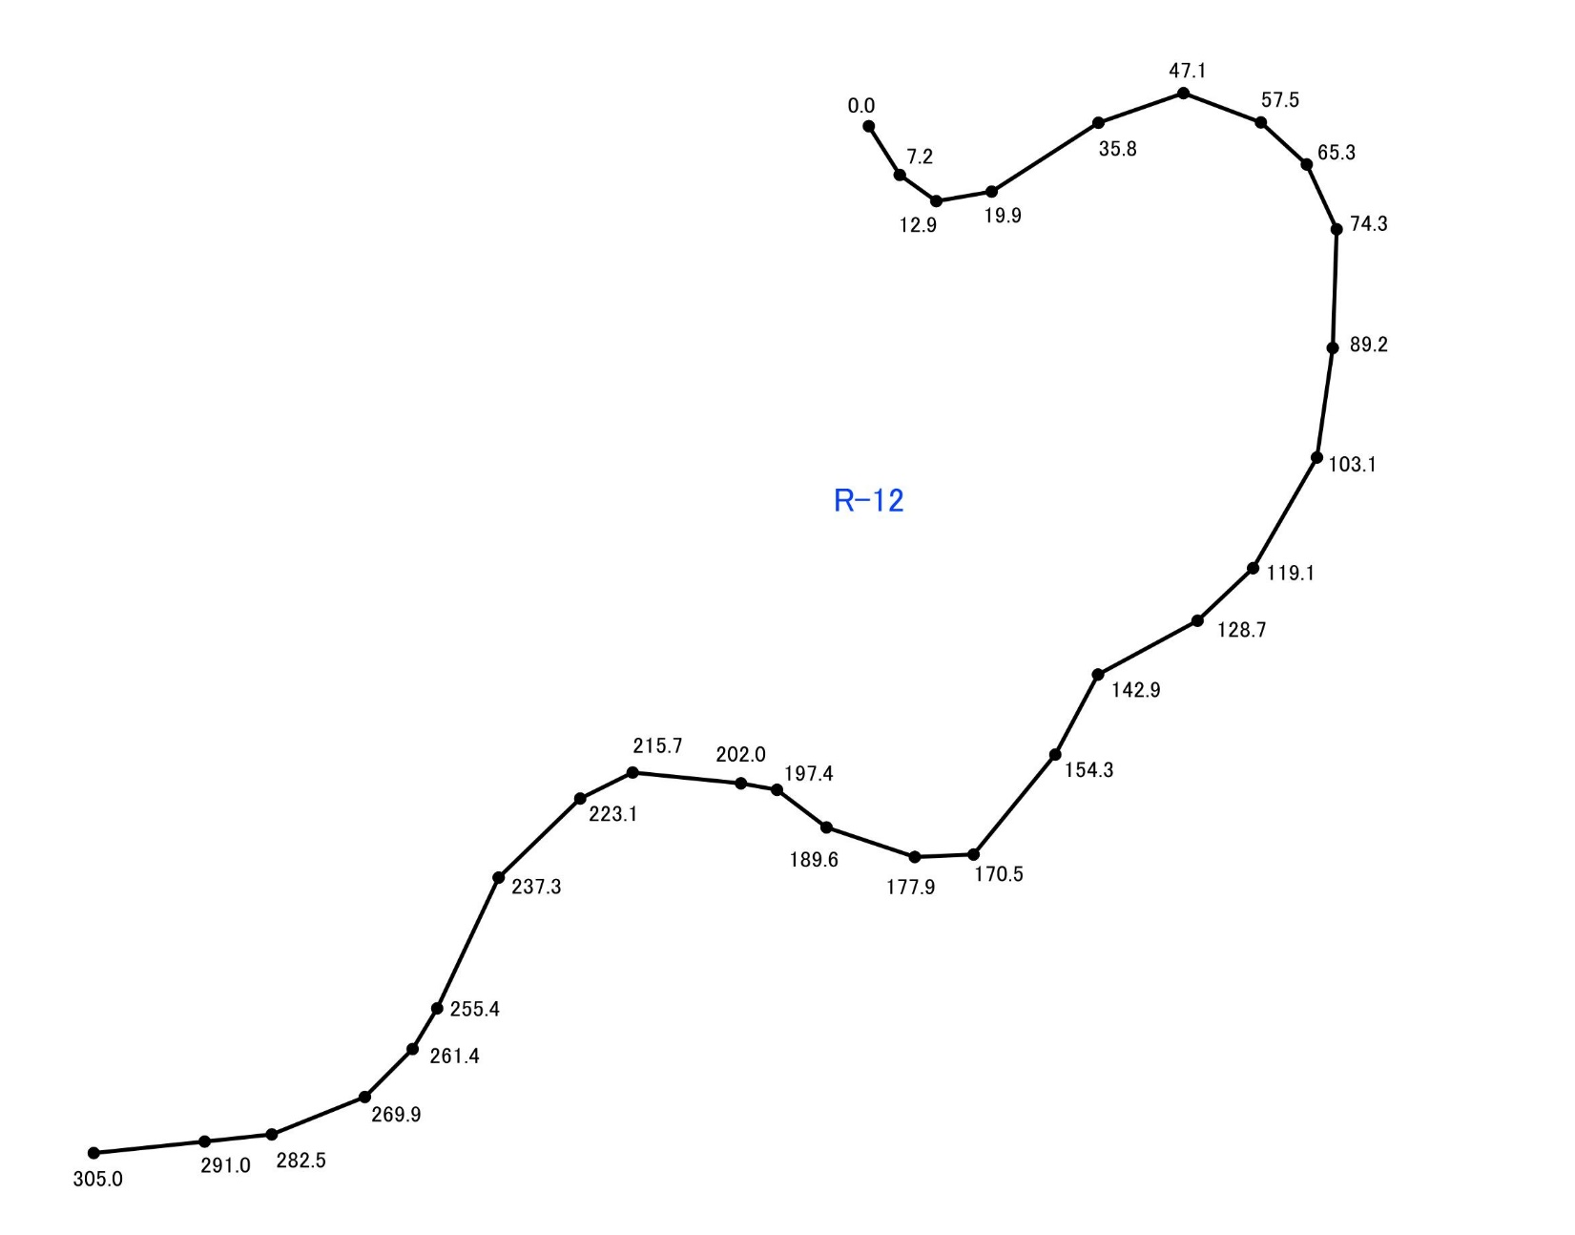

図表4-12-2 R-12路線の構造・数量
延 長 | 305.0m
全幅員 | 2.0m | 2.5m | 3.0m | 3.5m
全幅員 |  |  | ○
傾斜(横断) | 25°～35° |  | 25°以下
傾斜(横断) |  |  | ○
想定林業機械 | 3t以下  (0.1m3以下) | 3～4t  (0.2m3以下) | 6～8t  (0.2～0.25m3) | 9～13t  (0.45m3)
想定林業機械 |  |  | ○
注：想定林業機械の()書きはバケット容量

図表4-12-3 R-12の平面図(2)
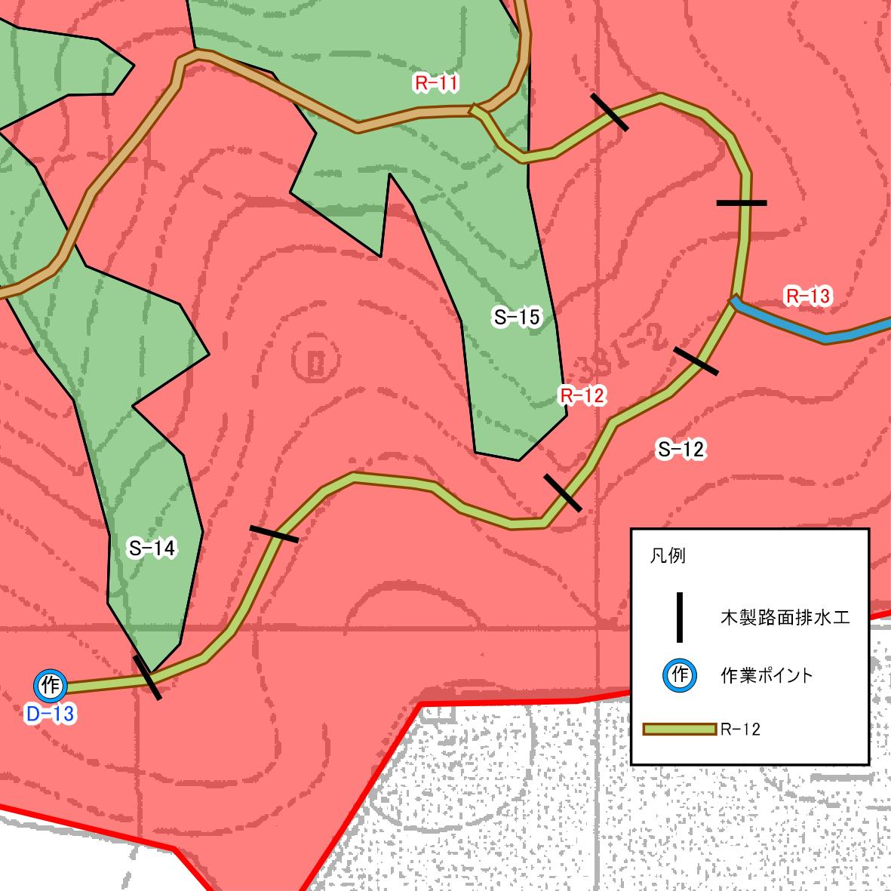

図表4-12-4 R-12の設計説明
項 目 | 内 容
線形・縦断勾配 | R-12はR-11の測点308.2を起点とし、起点から測点103.1までは平均勾配21.2％で103.1m登る。  測点103.1～測点202.0までは平均勾配7.8％で98.9m登る。  測点202.0～測点305.0までは平均勾配-6.2％で103.0m下る。  測点291.0～測点305.0の間に作業ポイント(D-13)を設ける。  (待避所も兼ねる)
傾斜 | 測点0～測点305.0：25°以下
ヘアピンカーブ | なし
排水施設 | 木製路面排水工：6箇所
構造物 | なし
切土 | 1：0.0。
盛土 | 1：1.2。
※ 縦断勾配については、現地山の勾配のため、施工時の切土・盛土により変わります。
※ 木製路面排水工の設置位置は20m～50m程度以内に計画する。

図表4-12-5 R-12の数量
項 目 | 数式・数量
掘 削 | 305.0×0.6＝183m3
盛 土 | 305.0×0.6＝183m3
路 面 | 305.0×2.5×0.1＝76m3
切土法面 | ―
盛土法面 | 305.0×1.2＝366.0m2
伐 開 幅 | 305.0×5＝1,525.0m2

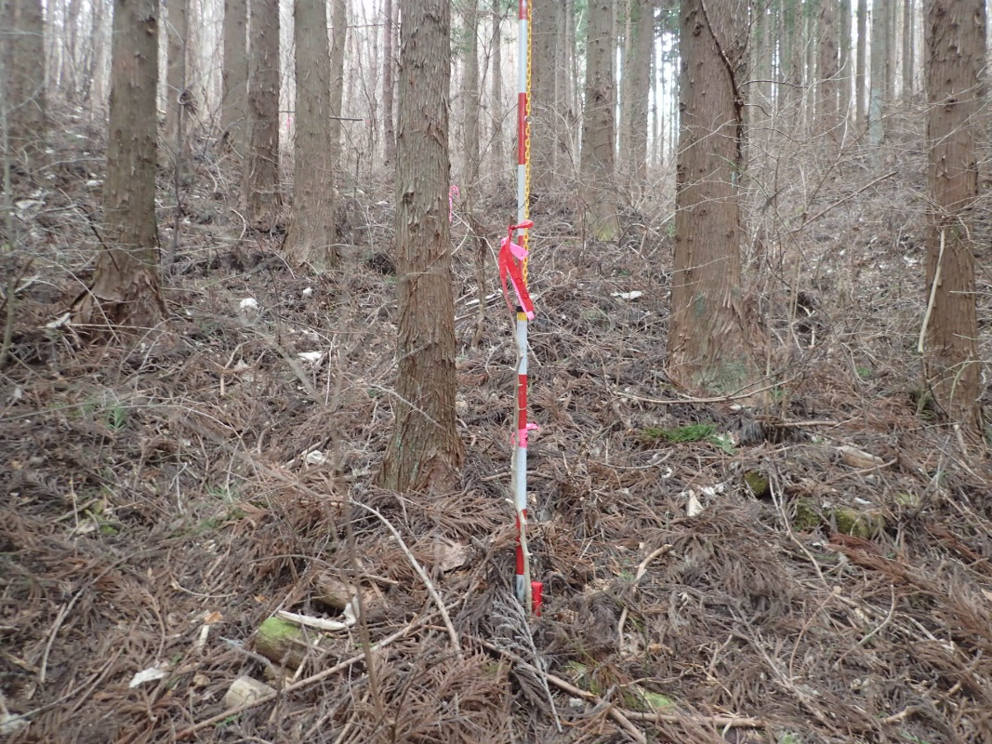
R-12起点付近

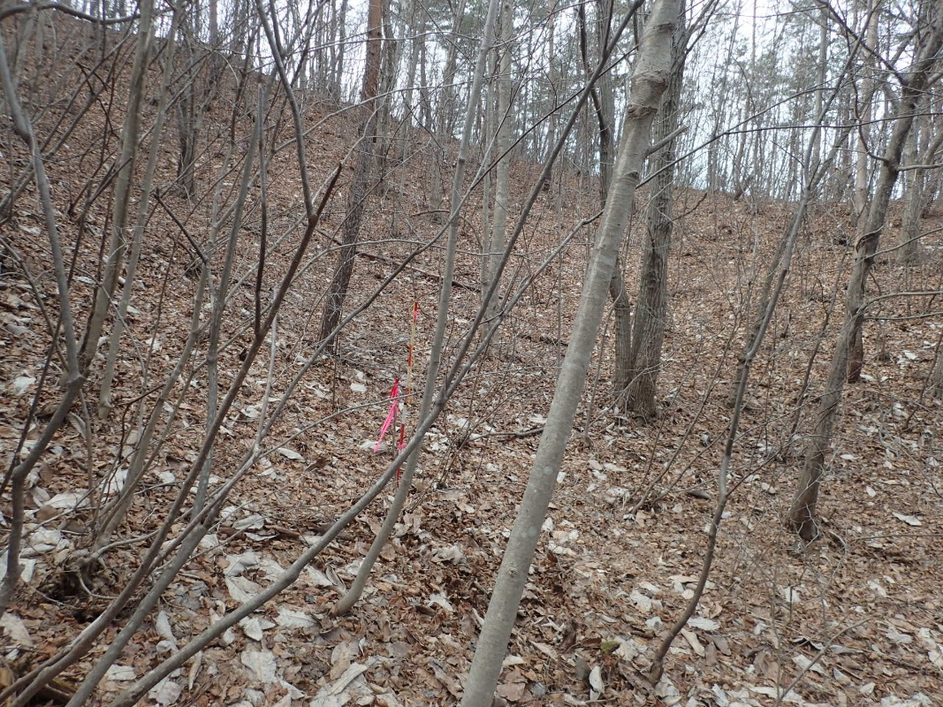
R-12終点付近

4.13詳細設計(R-13路線)
R-13の位置、構造等を図、表にまとめる。

図表4-13-1 R-13の平面図(1)
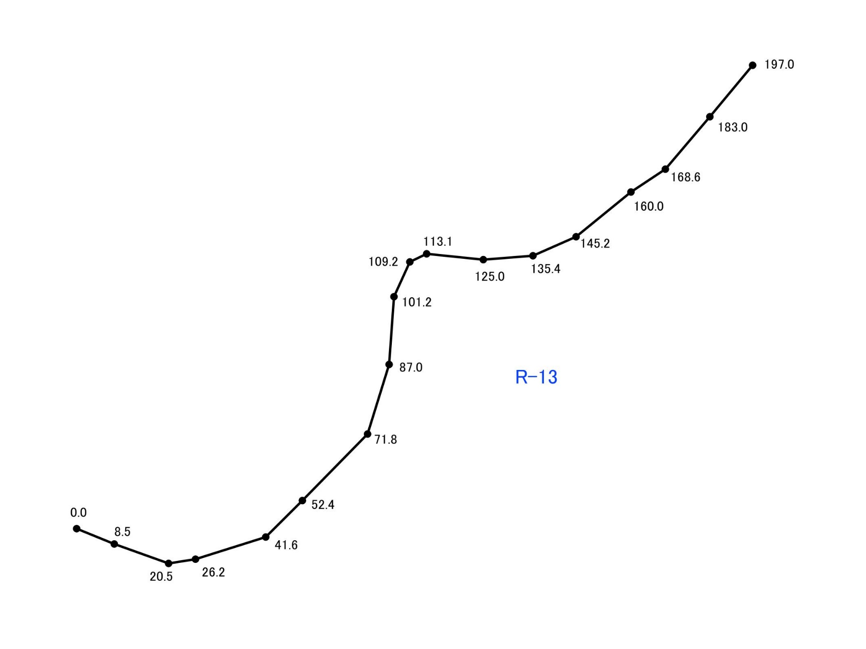

図表4-13-2 R-13路線の構造・数量
延 長 | 197.0m
全幅員 | 2.0m | 2.5m | 3.0m | 3.5m
全幅員 |  |  | ○
傾斜(横断) | 25°～35° |  | 25°以下
傾斜(横断) |  |  | ○
想定林業機械 | 3t以下  (0.1m3以下) | 3～4t  (0.2m3以下) | 6～8t  (0.2～0.25m3) | 9～13t  (0.45m3)
想定林業機械 |  |  | ○
注：想定林業機械の()書きはバケット容量

図表4-13-3 R-13の平面図(2)
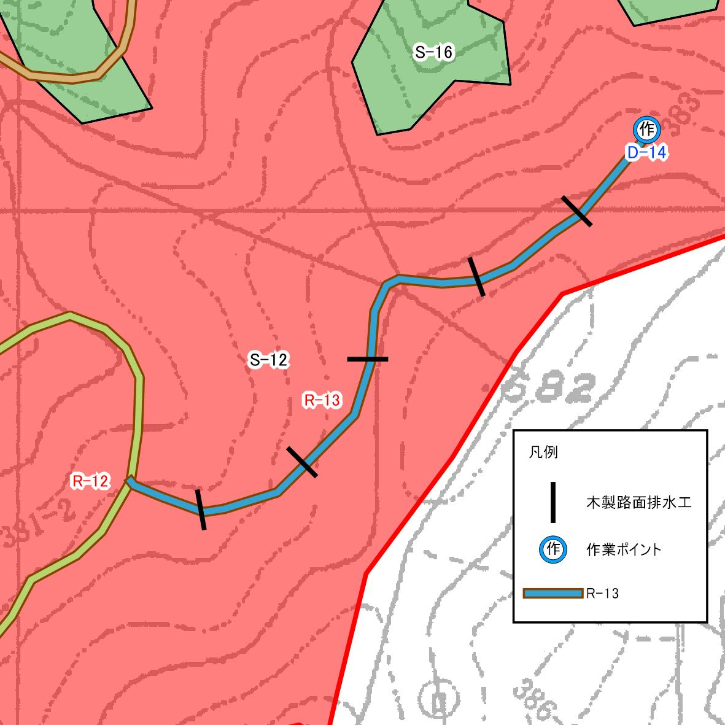

図表4-13-4 R-13の設計説明
項 目 | 内 容
線形・縦断勾配 | R-13はR-12の測点103.1を起点とし、起点から測点113.1までは平均勾配13.9％で113.1m登る。  測点113.1～測点145.2までは平均勾配4.0％で32.1m登る。  測点145.2～測点197.0までは平均勾配-8.7％で51.8m下る。  測点183.0～測点197.0の間に作業ポイント(D-14)を設ける。  (待避所も兼ねる)
傾斜 | 測点0～測点197.0：25°以下
ヘアピンカーブ | なし
排水施設 | 木製路面排水工：5箇所
構造物 | なし
切土 | 1：0.0。
盛土 | 1：1.2。
※ 縦断勾配については、現地山の勾配のため、施工時の切土・盛土により変わります。
※ 木製路面排水工の設置位置は20m～50m程度以内に計画する。

図表4-13-5 R-13の数量
項 目 | 数式・数量
掘 削 | 197.0×0.3＝59m3
盛 土 | 197.0×0.3＝59m3
路 面 | 197.0×2.5×0.1＝49m3
切土法面 | ―
盛土法面 | 197.0×0.8＝157.6m2
伐 開 幅 | 197.0×5＝985.0m2

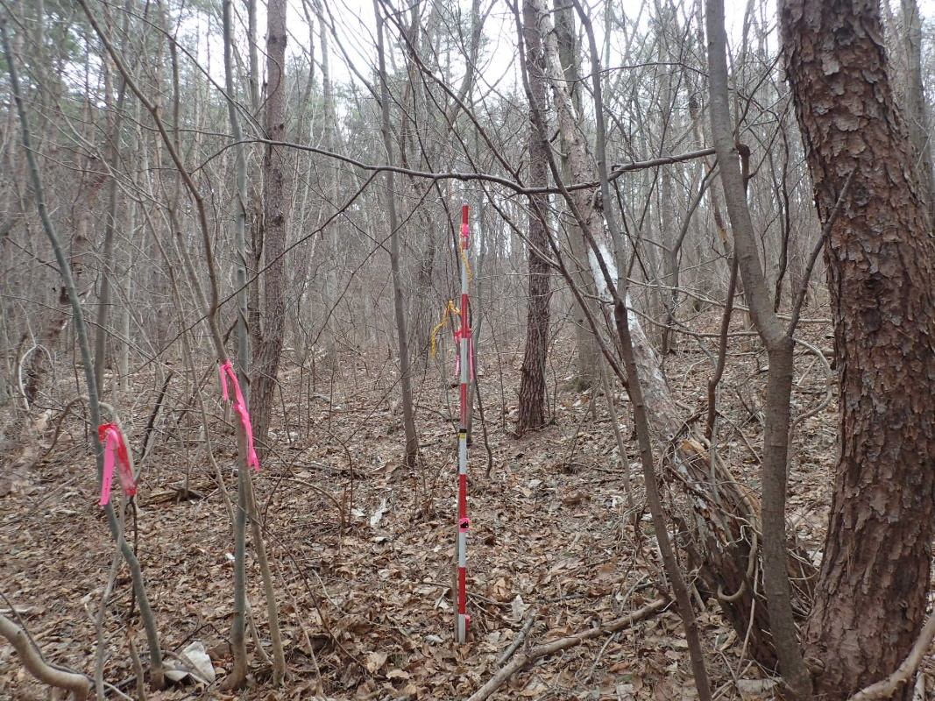
R-13起点付近

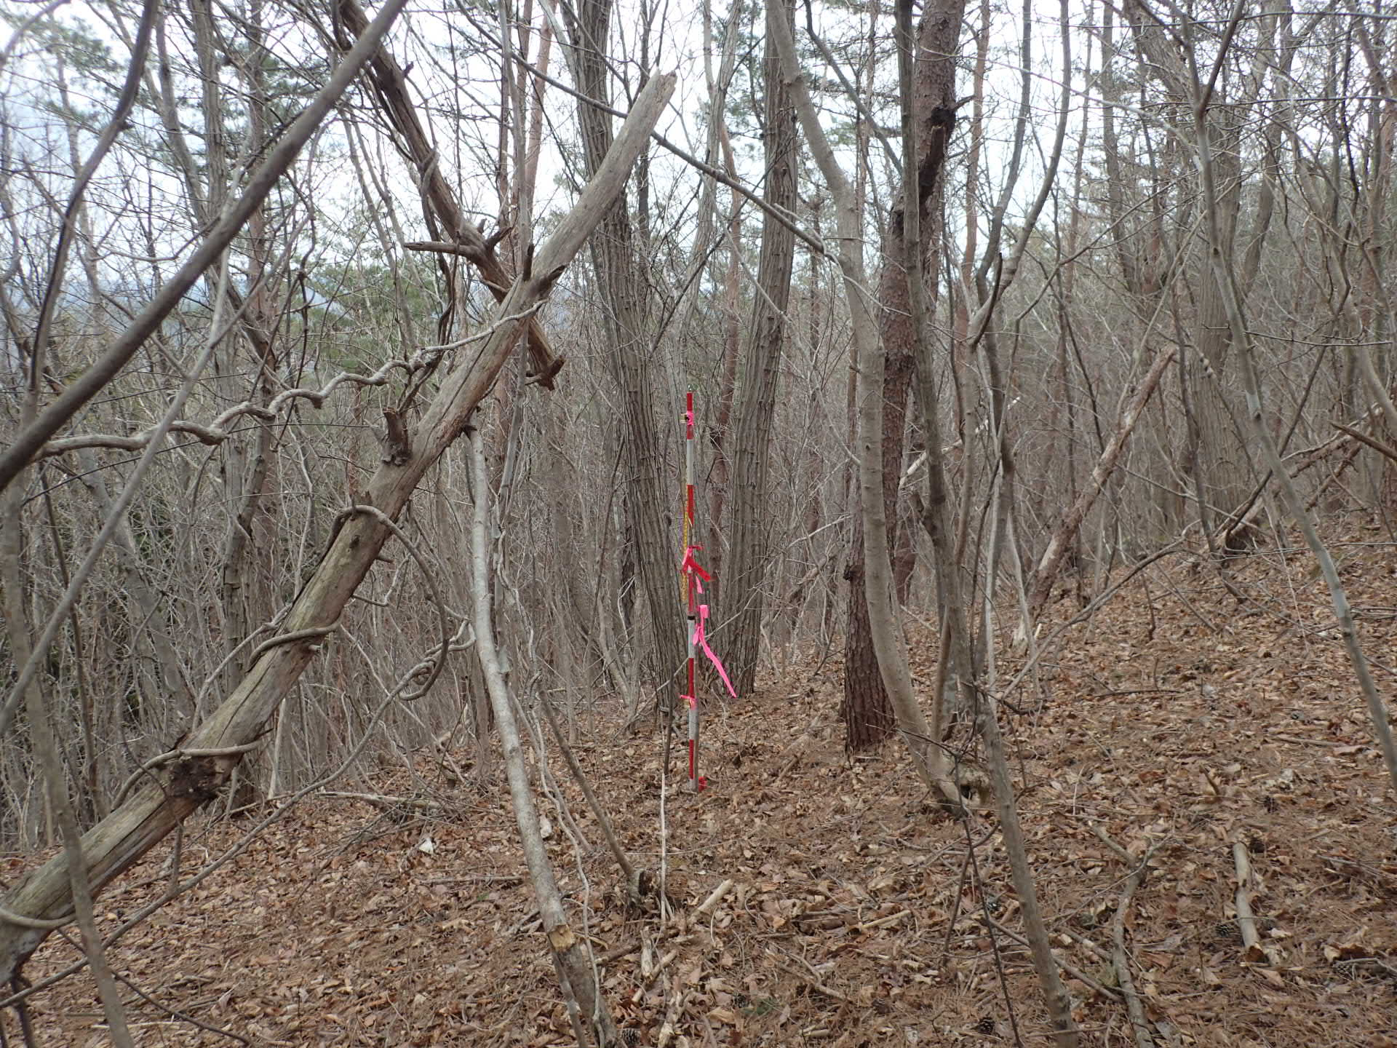
R-13終点付近

5.林業用作業施設の整備方針
林業用作業施設計画は、対象地区の既存施設の整備状況及び森林整備計画に基づき、木材の集積場(山土場)、造材の作業ポイント等の施設の位置・規模等を計画する。計画に当たっては、木材の集積・作業範囲の確保のほか、待避所及び車回しとしての機能も含めて検討を行う。

5.1山土場の設置箇所
山土場は、森林整備や路網整備に伴って発生する木材を集積する場所である。フォワーダを使用して集材する場合、土場までの距離が長いと材の運搬に時間がかかり、作業効率と採算性が悪くなる。そのため、効率と採算の面からトラックも入れるような場所を探して、山土場を設置する。土場は、フォワーダからトラックへの材の積み替え場所であると同時に、材の選別や検知(サイズの測定)を行う場所である。したがって、フォワーダが間伐材の搬出や選別をしていても、同時にトラックへの積み込みができる程度の広さと形状が求められる。
山土場の配置は、林道、林業専用道の終点部や、それらの道路と森林作業道との分岐点に設置することが望ましく、木材の集積に十分な広さを持った平坦地を選定する。

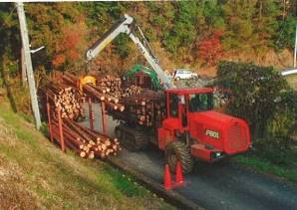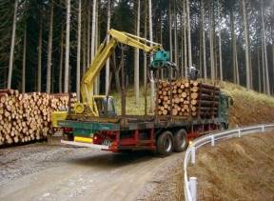
山土場でのフォワーダ積み下ろし 山土場から大型トラックで丸太を運送
図表5-1-1 山土場の形状のイメージ
平 面 図
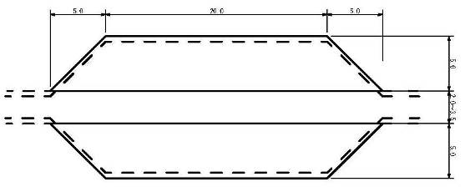
山土場面積：250m2
森林作業道
注：上図は標準的なイメージであり、使用する機械や作業システムによって必要となる山土場の大きさは異なる。また、地形条件等に応じて形状は適宜変更すべきである。

5.2作業ポイントの設置箇所
作業ポイントは、プロセッサでの造材、フォワーダへの積み込みなどを行う作業場所である。森林作業道に作業ポイントを併設することによって、作業の効率を高めるとともに、車両の停止場所及びすれ違い場所としても利用することができる。森林作業道が突っ込み線形の場合は、終点に集積場を兼ねた車回しを設置する必要がある。
プロセッサ・フォワーダを用いた作業システムの場合、チェンソーで伐倒された幹をグラップル等で作業道上に引き上げ、プロセッサが作業道を移動しつつ造材を行っていく。造材された木材は、フォワーダが集材して山土場まで搬出を行う。これらのことから、造材・積み込みの作業ポイントは森林作業道全体となる。また、突っ込み線形の森林作業道の終点では、集材エリアが他より広くなり木材が集中しやすいため、作業道を拡幅して作業範囲を広げるとともに、車回しとしての機能も兼ねて作業ポイントを設置する。

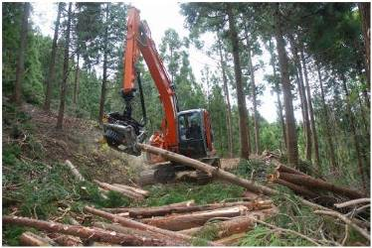
森林作業道上でのプロセッサによる造材作業

図表5-2-1 作業ポイントの形状のイメージ
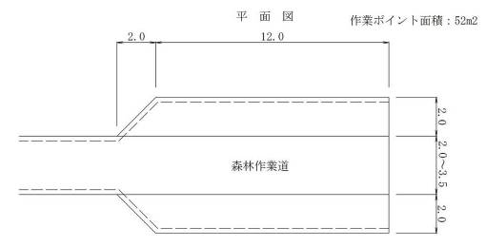
注：上図は標準的なイメージであり、使用する機械や作業システムによって必要となる作業ポイントの大きさは異なる。また、地形条件等に応じて形状は適宜変更すべきである。

5.3山土場・作業ポイント

図表5-3-1 D-1～D-17平面図
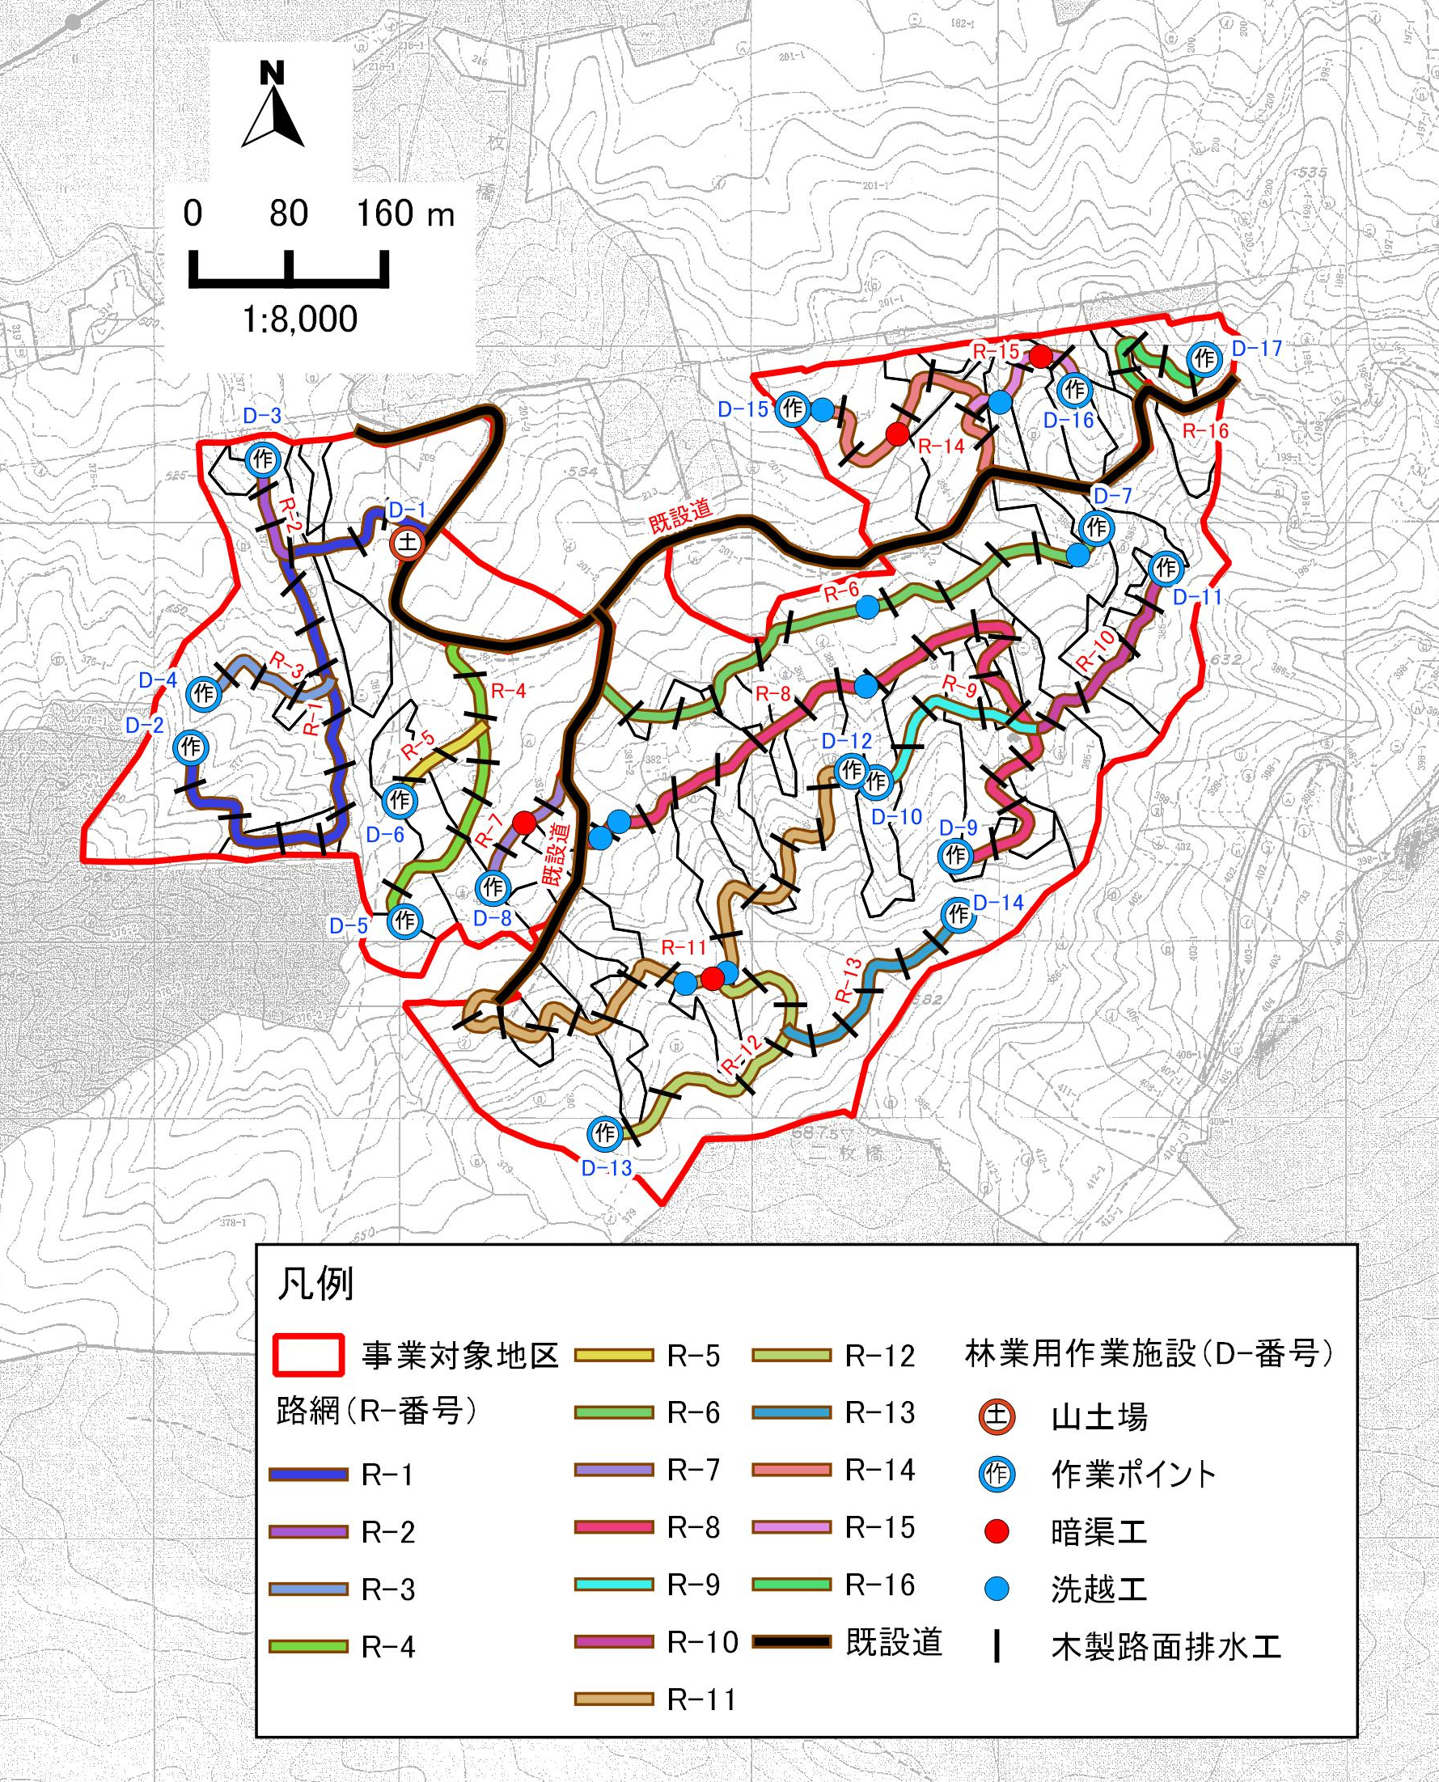

5.11詳細設計(D-8)

図表5-11-1 D-8平面図
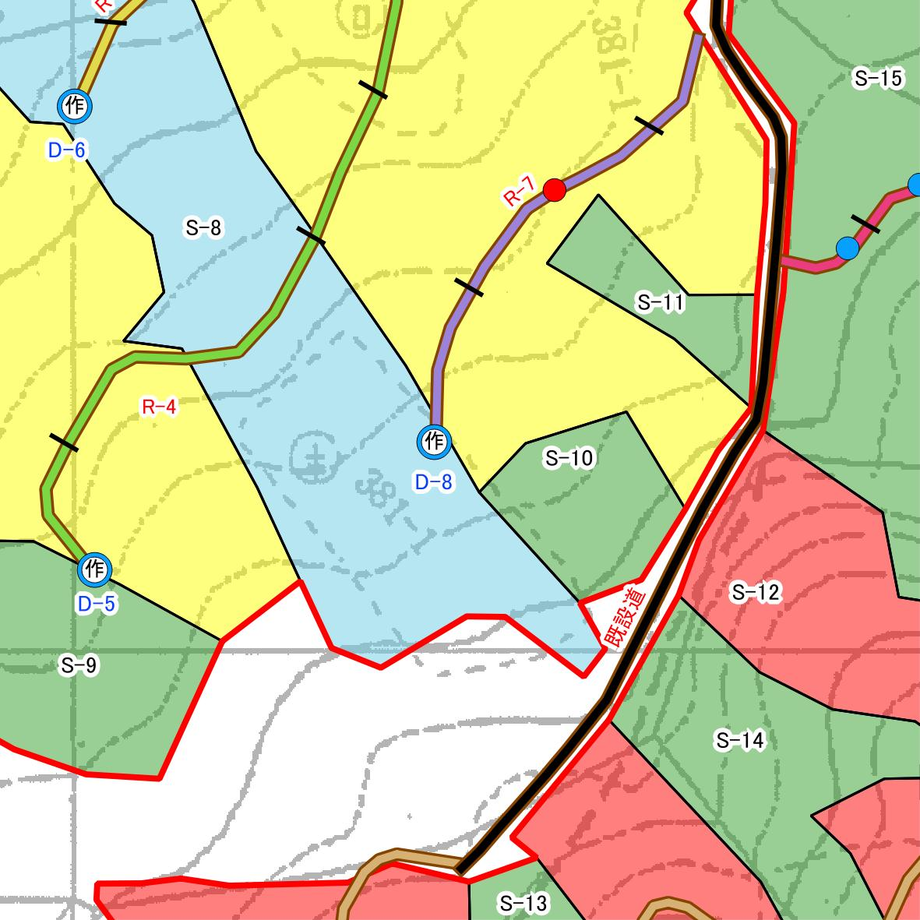

図表5-11-2 D-8標準平面図
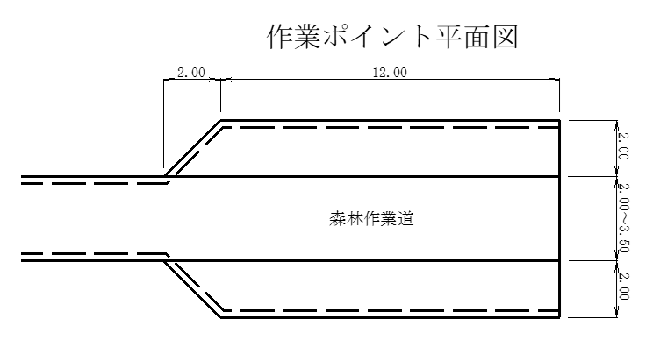
林業用作業施設の種別、面積等を図表5-11-3にまとめる。
図表5-11-3 D-8の構造等
項 目 | 内 容
種別 | 作業ポイント。
接続道 | R-8(幅員3.0m)の終点部。
面積※ | 52m2。幅2m、延長14m(うち2mは擦り付け区間)。
路面 | 敷砂利。
のり面 | 切土1：0.6、盛土1：1.2
排水施設 | なし
構造物 | なし
その他 | なし
※面積は車道部分を除く
図表5-11-4 D-8の数量
項 目 | 数式・数量
掘 削 | 0.4×12.0＋0.4/2×2.0＝5m3
盛 土 | 0.4×12.0＋0.4/2×2.0＝5m3
路 面 | 4.0×12.0＋4.0/2×2.0＝52.0m2
切土法面 | ―
盛土法面 | 0.6×12.0＋0.6/2×2.0＝7.8m2
伐 開 幅 | 3.0×12.0＋3.0/2×2.0＝39.0m2

5.12詳細設計(D-9)

図表5-12-1 D-9平面図
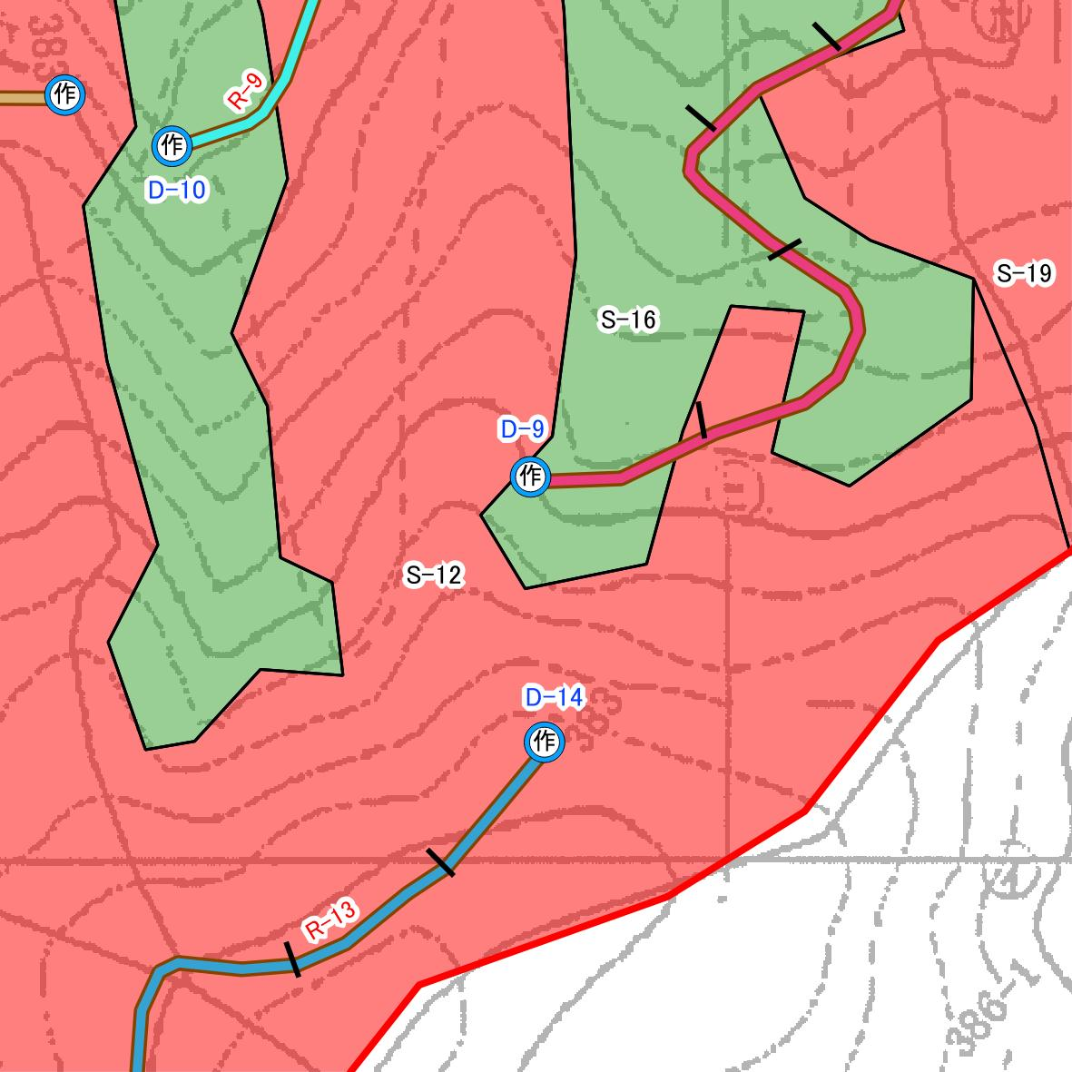

図表5-12-2 D-9標準平面図

林業用作業施設の種別、面積等を図表5-12-3にまとめる。
図表5-12-3 D-9の構造等
項 目 | 内 容
種別 | 作業ポイント。
接続道 | R-10(幅員3.0m)の終点部。
面積※ | 52m2。幅2m、延長14m(うち2mは擦り付け区間)。
路面 | 敷砂利。
のり面 | 切土1：0.6、盛土1：1.2
排水施設 | なし
構造物 | なし
その他 | なし
※面積は車道部分を除く
図表5-12-4 D-9の数量
項 目 | 数式・数量
掘 削 | 1.0×12.0＋1.0/2×2.0＝13m3
盛 土 | 1.0×12.0＋1.0/2×2.0＝13m3
路 面 | 4.0×12.0＋4.0/2×2.0＝52.0m2
切土法面 | ―
盛土法面 | 1.2×12.0＋1.2/2×2.0＝15.6m2
伐 開 幅 | 3.0×12.0＋3.0/2×2.0＝39.0m2

5.13詳細設計(D-10)

図表5-13-1 D-10平面図
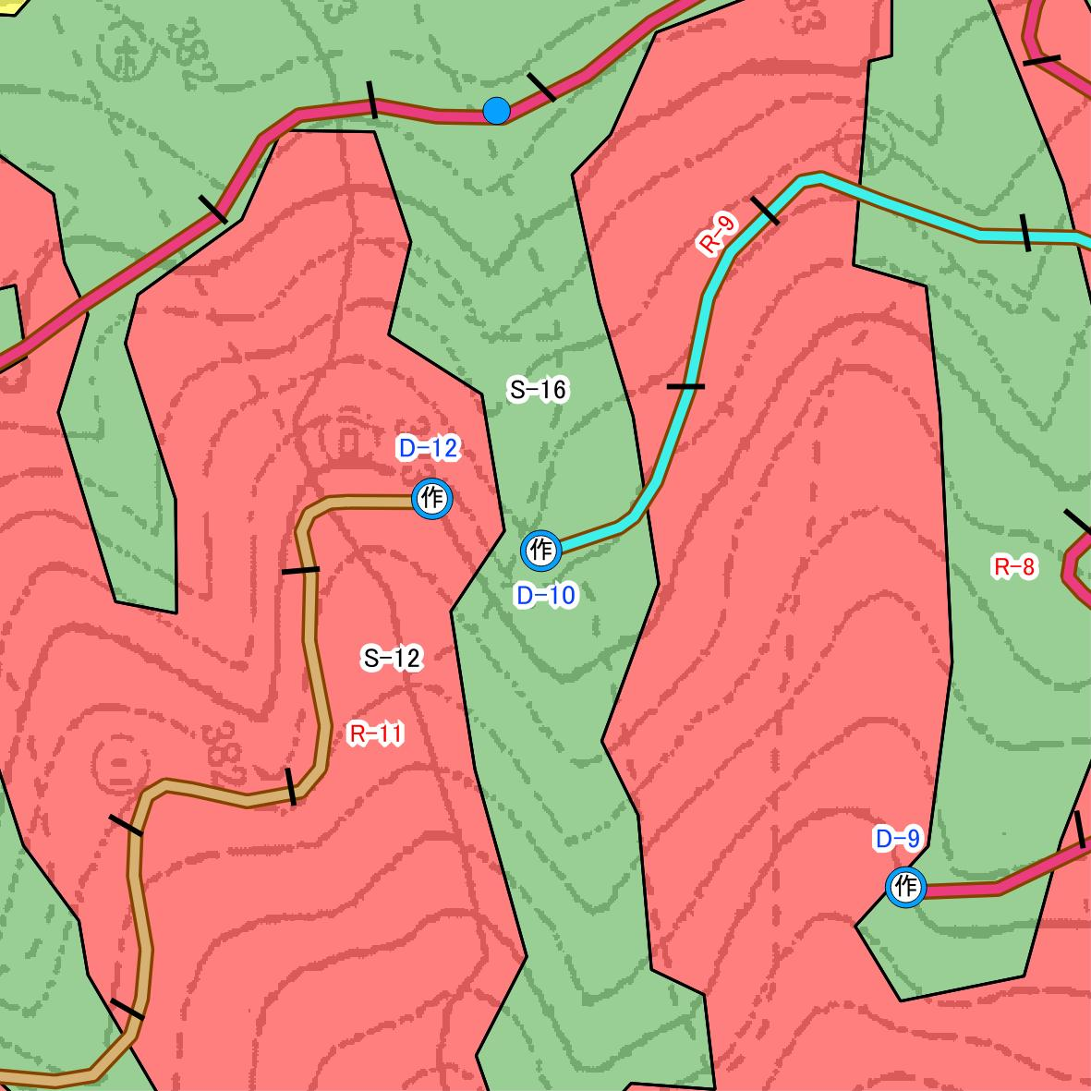

図表5-13-2 D-9標準平面図
林業用作業施設の種別、面積等を図表5-13-3にまとめる。
図表5-13-3 D-10の構造等
項 目 | 内 容
種別 | 作業ポイント。
接続道 | R-11(幅員3.0m)の終点部。
面積※ | 52m2。幅2m、延長14m(うち2mは擦り付け区間)。
路面 | 敷砂利。
のり面 | 切土1：0.6、盛土1：1.2
排水施設 | なし
構造物 | なし
その他 | なし
※面積は車道部分を除く

図表5-13-4 D-10の数量
項 目 | 数式・数量
掘 削 | 2.8×12.0＋2.8/2×2.0＝36m3
盛 土 | 2.8×12.0＋2.8/2×2.0＝36m3
路 面 | 4.0×12.0＋4.0/2×2.0＝52.0m2
切土法面 | 2.0×12.0＋2.0/2×2.0＝26.0m2
盛土法面 | 3.3×12.0＋3.3/2×2.0＝42.9m2
伐 開 幅 | 6.0×12.0＋6.0/2×2.0＝78.0m2

5.14詳細設計(D-11)

図表5-14-1 D-11平面図
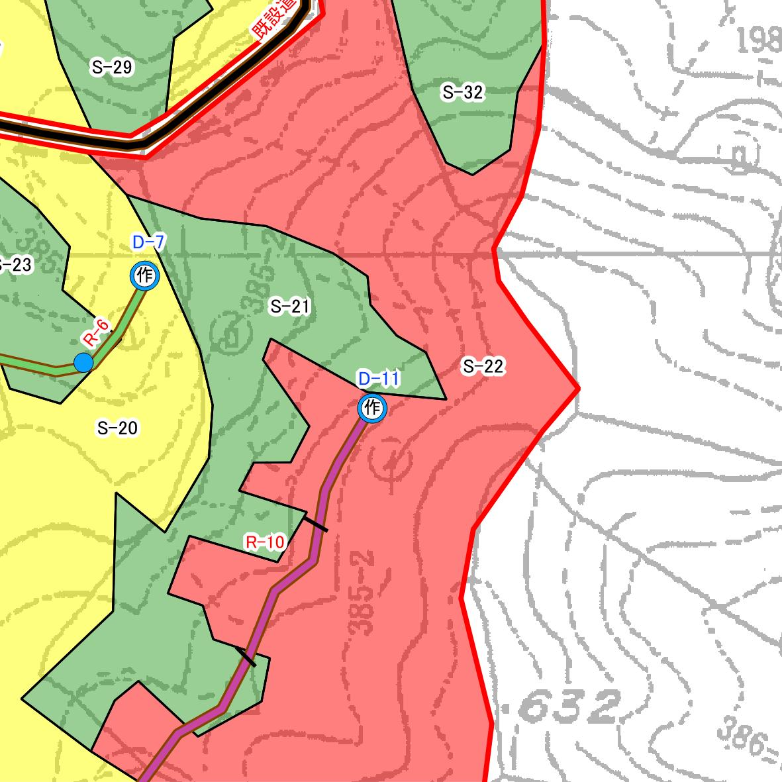

図表5-14-2 D-11標準平面図
林業用作業施設の種別、面積等を図表5-14-3にまとめる。
図表5-14-3 D-11の構造等
項 目 | 内 容
種別 | 作業ポイント。
接続道 | R-11(幅員3.0m)の終点部。
面積※ | 52m2。幅2m、延長14m(うち2mは擦り付け区間)。
路面 | 敷砂利。
のり面 | 切土1：0.6、盛土1：1.2
排水施設 | なし
構造物 | なし
その他 | なし
※面積は車道部分を除く

図表5-14-4 D-11の数量
項 目 | 数式・数量
掘 削 | 5.0×12.0＋5.0/2×2.0＝65m3
盛 土 | 5.0×12.0＋5.0/2×2.0＝65m3
路 面 | 4.0×12.0＋4.0/2×2.0＝52.0m2
切土法面 | 3.0×12.0＋3.0/2×2.0＝39.0m2
盛土法面 | 5.1×12.0＋5.1/2×2.0＝66.3m2
伐 開 幅 | 8.0×12.0＋8.0/2×2.0＝104.0m2

5.15詳細設計(D-12)

図表5-15-1 D-12平面図
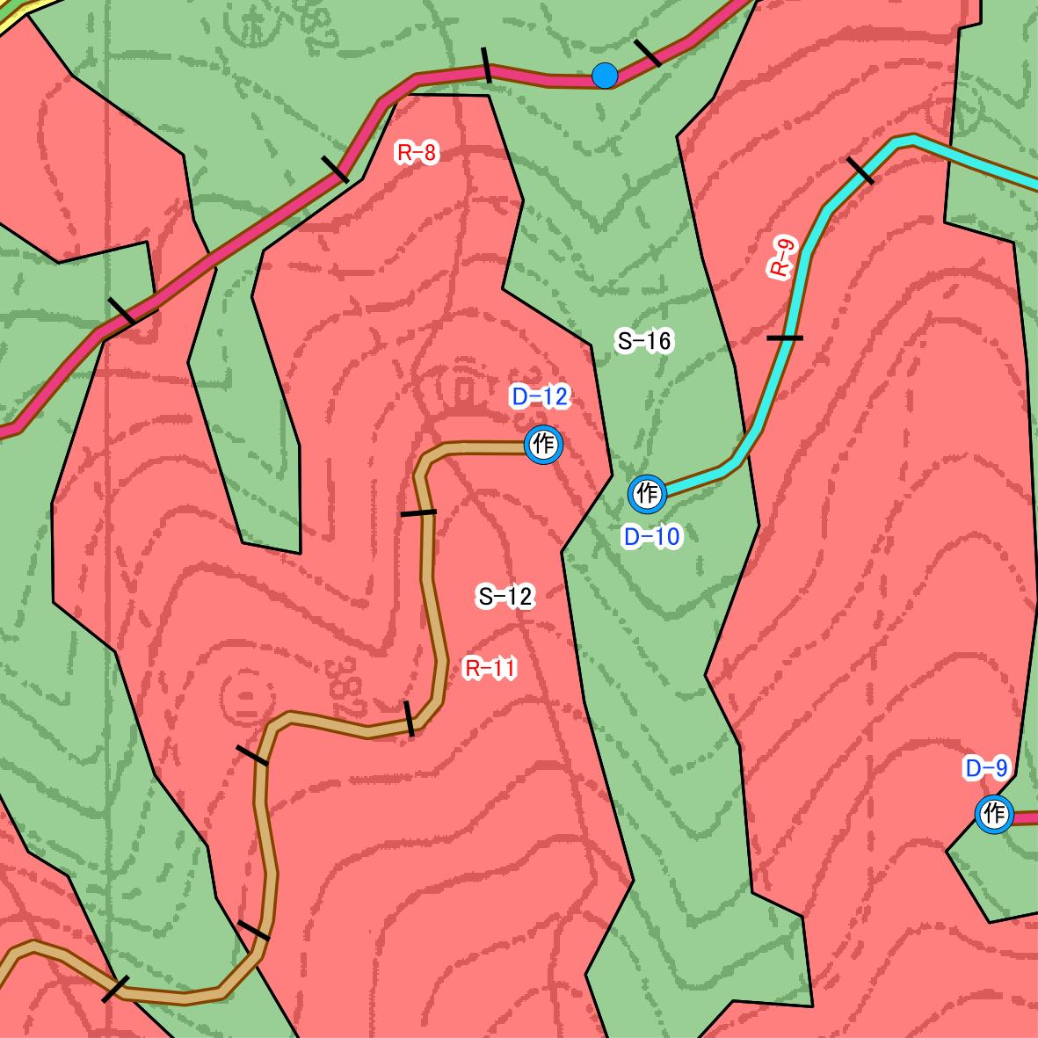

図表5-15-2 D-12標準平面図
林業用作業施設の種別、面積等を図表5-15-3にまとめる。
図表5-15-3 D-12の構造等
項 目 | 内 容
種別 | 作業ポイント。
接続道 | R-11(幅員3.0m)の終点部。
面積※ | 52m2。幅2m、延長14m(うち2mは擦り付け区間)。
路面 | 敷砂利。
のり面 | 切土1：0.6、盛土1：1.2
排水施設 | なし
構造物 | なし
その他 | なし
※面積は車道部分を除く
図表5-15-4 D-12の数量
項 目 | 数式・数量
掘 削 | 5.0×12.0＋5.0/2×2.0＝65m3
盛 土 | 5.0×12.0＋5.0/2×2.0＝65m3
路 面 | 4.0×12.0＋4.0/2×2.0＝52.0m2
切土法面 | 3.0×12.0＋3.0/2×2.0＝39.0m2
盛土法面 | 5.1×12.0＋5.1/2×2.0＝66.3m2
伐 開 幅 | 8.0×12.0＋8.0/2×2.0＝104.0m2

5.16詳細設計(D-13)

図表5-16-1 D-13平面図
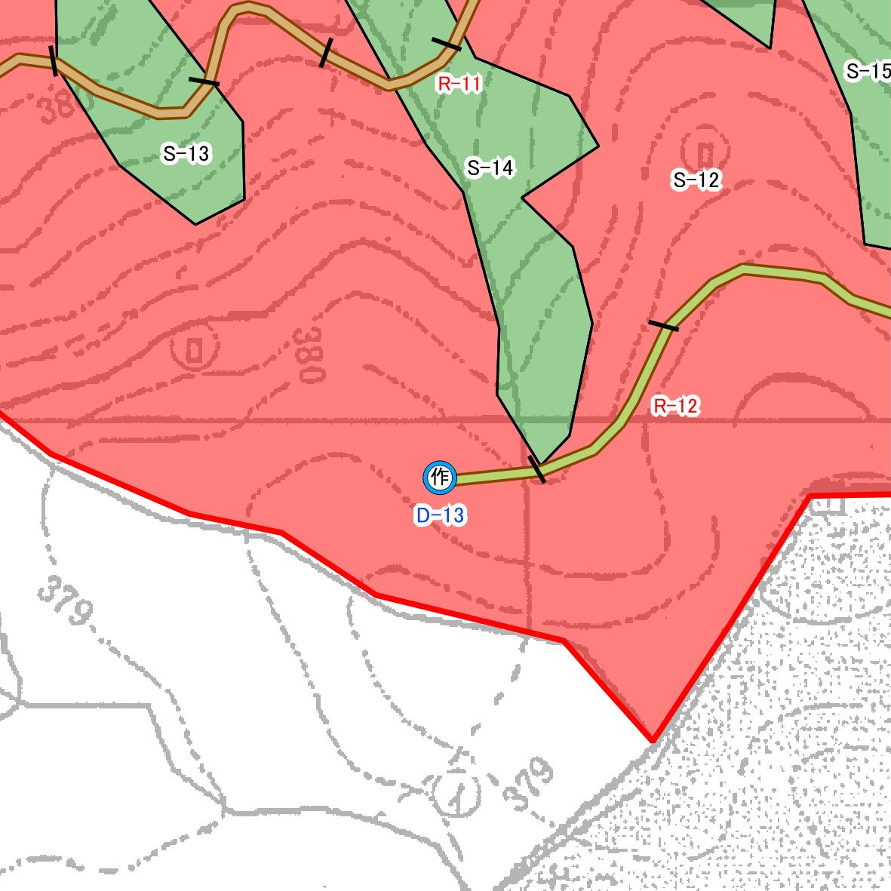

図表5-16-2 D-13標準平面図

林業用作業施設の種別、面積等を図表5-16-3にまとめる。
図表5-16-3 D-13の構造等
項 目 | 内 容
種別 | 作業ポイント。
接続道 | R-11(幅員3.0m)の終点部。
面積※ | 52m2。幅2m、延長14m(うち2mは擦り付け区間)。
路面 | 敷砂利。
のり面 | 切土1：0.6、盛土1：1.2
排水施設 | なし
構造物 | なし
その他 | なし
※面積は車道部分を除く

図表5-16-4 D-13の数量
項 目 | 数式・数量
掘 削 | 2.1×12.0＋2.1/2×2.0＝27m3
盛 土 | 2.1×12.0＋2.1/2×2.0＝27m3
路 面 | 4.0×12.0＋4.0/2×2.0＝52.0m2
切土法面 | ―
盛土法面 | 2.0×12.0＋2.0/2×2.0＝26.0m2
伐 開 幅 | 4.0×12.0＋4.0/2×2.0＝52.0m2

5.17詳細設計(D-14)

図表5-17-1 D-14平面図
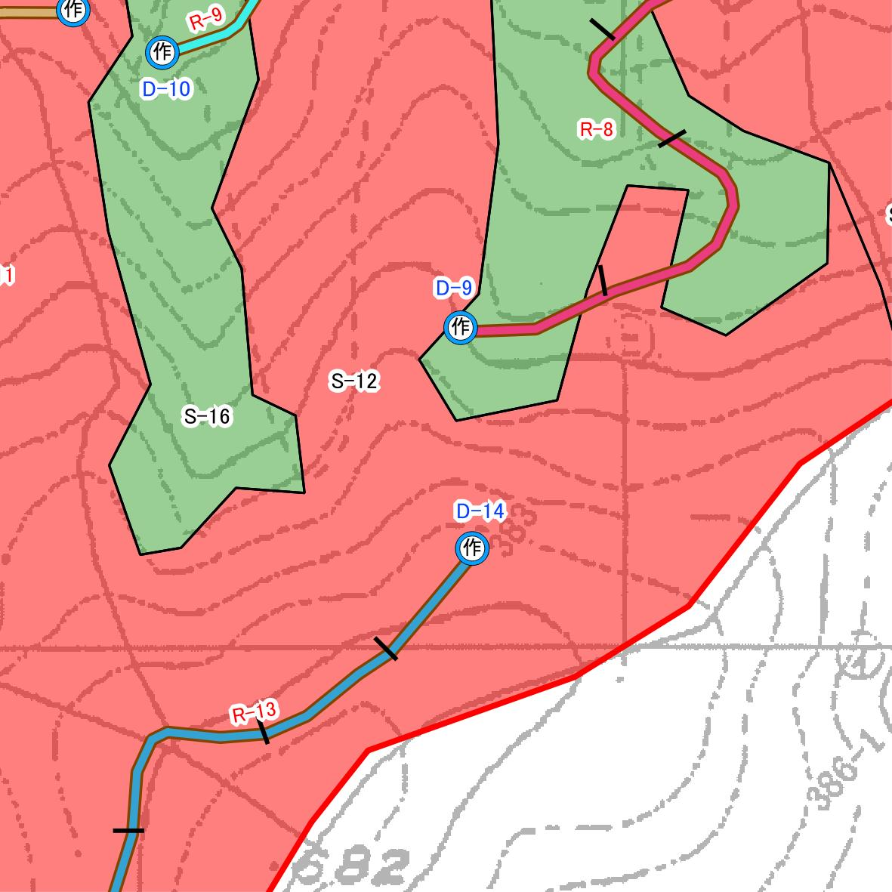

図表5-17-2 D-14標準平面図

林業用作業施設の種別、面積等を図表5-17-3にまとめる。
図表5-17-3 D-14の構造等
項 目 | 内 容
種別 | 作業ポイント。
接続道 | R-11(幅員3.0m)の終点部。
面積※ | 52m2。幅2m、延長14m(うち2mは擦り付け区間)。
路面 | 敷砂利。
のり面 | 切土1：0.6、盛土1：1.2
排水施設 | なし
構造物 | なし
その他 | なし
※面積は車道部分を除く

図表5-17-4 D-14の数量
項 目 | 数式・数量
掘 削 | 0.4×12.0＋0.4/2×2.0＝5m3
盛 土 | 0.4×12.0＋0.4/2×2.0＝5m3
路 面 | 4.0×12.0＋4.0/2×2.0＝52.0m2
切土法面 | ―
盛土法面 | 0.6×12.0＋0.6/2×2.0＝7.8m2
伐 開 幅 | 3.0×12.0＋3.0/2×2.0＝39.0m2

